# הרצאה 1 – מבוא, תגובות האור בפוטוסינתזה

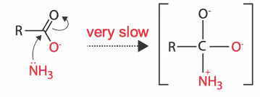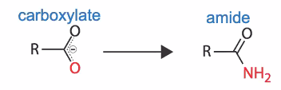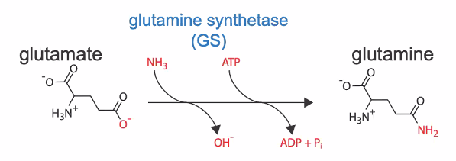כיצד האנרגיה שאצורה ב-ATP יכולה לשמש לתהליכים ביוכימיים? התשובה היא **צימוד** בין פעולה שדורשת השקעת אנרגיה לפעולה אחרת שמשחררת אנרגיה.

הצימוד יכול להתרחש במגוון דרכים. דוגמה אחת היא יצירת גלוטמין מגלוטמט ע"י האנזים glutamine synthetase – החלפת O- ב-NH2 באמצעות הידרוליזה של ATP. GS קיים בכל האורגניזמים ובאמצעותו חד תאיים וצמחים מבצעים אסימילציה של אמוניה מהסביבה. התגובה עצמה היא יצירת אמיד מקרבוקסילט. אנרגיית האקטיבציה של השלב הראשון (התקפה נוקלאופילית) גבוהה ולכן התגובה איטית בתנאים פיזיולוגיים. בנוסף, האמוניה נמצאת בשו"מ עם יון אמוניום שהוא נוקלאופיל גרוע. גם אם התגובה כבר התרחשה, מתקבל תוצר ביניים לא יציב והקבוצה שנוטה לעזוב היא דווקא האמוניה (בסיס חלש לעומת הידרוקסיל), כך שהתגובה תחזור להתחלה. כלומר G0'Δ של התגובה חיובי (+15kJ/mol).

GS מבצע דה-פרוטונציה של יון אמוניום ומחזיק את המגיבים באוריינטציה שמגדילה את הסיכוי להתקפה נוקלאופילית, מה שפותר את בעיית מחסום האנרגיה. בעיית האנרגיה החופשית נפתרת ע"י צימוד להידרוליזה של ATP ( G0'=-30.5kJ/molΔ). בשלב הראשון האנזים מזרז העברת פוספט מ-ATP לגלוטמט – הוא ממקם את החמצן בשייר הצד הקרבוקסילי באופן שמאפשר לו לתקוף את הפוספט. מתקבלים ADP (קב' עוזבת טובה) וגלוטמט מזורחן. עזיבת ה-ADP אינה עדיפה אנרגטית וברוב המקרים התגובה חוזרת לאחור. למרות זאת מחסום האנרגיה קטן ולכן נוצר גלוטמט מזורחן למספיק זמן כדי שהשלב הבא יתרחש: האמוניה תוקפת את הקרבוניל ונוצר תוצר ביניים לא יציב, אך הפעם יש בו פוספט, שהוא קבוצה עוזבת טובה מאוד. לכן יצירת הגלוטמין במצב זה היא תגובה אקסרגונית.

ATP מיוצר ע"י האנזים ATP-synthase והאנרגיה ליצירתו מגיעה משרשרת מעבר האלקטרונים. אנרגיית האלקטרונים מנוצלת לשאיבת פרוטונים מהחלק הפנימי לחלק החיצוני של הממברנה הפנימית במיטוכונדריה (או בפרוקריוטים). בתהליך משתתפים נשאים שמעבירים כוח מחזר שמגיע מפירוק פחמימות. ניתן להפיק אנרגיה גם משומנים (שומן רווי מכיל יותר אנרגיה משומן לא-רווי) וגם מחלבונים (אבל הגוף עושה זאת רק בתנאי רעב קשים). האנרגיה במזון מגיעה מפוטוסינתזה – למעשה הצמחים לוקחים אלקטרונים עם אנרגיה נמוכה ומוסיפים להם אנרגיה שמקורה בשמש.

רוב הפוטוסינתזה (60%) נעשית ע"י חיידקים, אבל בקורס נתמקד בצמחים. בתהליך הפוטוסינתזה אנרגיית פוטונים מומרת לאנרגיה אלקטרוכימית – כוח מחזר ו-ATP (שלב האור). הכוח המחזר משמש כדי לאחסן את האנרגיה במולקולות אורגניות, כלומר לקבע CO2 (שלב החושך). אנרגיית השמש משמשת לניתוק אלקטרונים ממולקולת מים, ולהעלאת האנרגיה שלהם. אנרגיה זו משמשת ליצירת הכוח המחזר – נשאים זמניים שמאחסנים את אלקטרונים עתירי אנרגיה. הכוח המחזר לא יכול לעבור מחוץ לתאים ולא להישמר לאורך זמן (לכך הצמח מייצר עמילן בהמשך).

אנרגיית האלקטרונים בקשר O-H נמוכה יותר מאשר בקשר C-H. הביולוגיה מבוססת על קשרי C-H מכיוון שהם מסוגלים לאחסן אלקטרונים עתירי אנרגיה. אנרגיית האלקטרון נמוכה יותר ככל שמרחקו מהגרעין גבוה יותר (ובמרחק גדול מאוד היא אפס). עלייה מרמה נמוכה לגבוהה דורשת אנרגיה, וירידה משחררת אנרגיה.

בהשוואה בין אטום הפחמן לאטום החמצן, הרדיוס בין הגרעין לרמה החיצונית גדול יותר בפחמן, מכיוון שחמצן אלקטרושלילי יותר ומחזיק את האלקטרונים קרוב אליו. לכן העברת אלקטרון מחמצן לפחמן דורשת תוספת אנרגיה.

**תגובות האור**

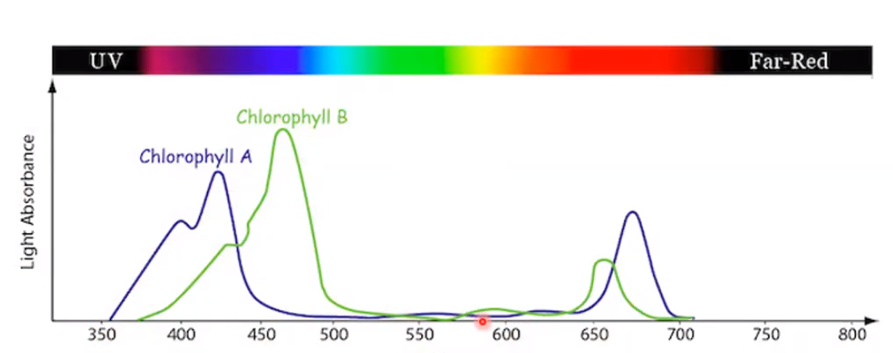בצמחים פוטוסינתזה מתרחשת בכלורופלסטים, וספציפית בתילקואידים, שיש להם חלל פנימי שנקרא לומן, ומוקפים בנוזל שנקרא סטרומה. החלבונים המעורבים בתהליך מקובעים בתוך ממברנת התילקואיד. בצמחים יש שני סוגי כלורופיל, a ו-b, ששונים מעט בספקטרום הבליעה שלהם. כלורופיל מיוחד בכך שהוא בולע אור ביעילות גבוהה, ובליעת האור גרומת לאלקטרונים לעלות ברמה האנרגטית שלהם.

בשלב הראשון של הפוטוסינתזה מתרחש ביקוע של מולקולת מים, והטמעה של אנרגיית השמש כאנרגיה של אלקטרונים.

# הרצאה 2 - המשך תגובות האור, מעגל קלווין

העברת האלק' מהמים ל-CO2 מתחילה בעירור של מולקולות כלורופיל בתוך הקומפלקס PSII. הקומפלקס מכיל מרכז ראקציה שנקרא 680 (בגלל אורך הגל שהוא קולט באופן מיטבי), ובו נמצאות 2 מולקולות כלורופיל שנקראות Special Pair. הן אינן שונות ממולקולות כלורופיל אחרות, אבל בגלל מיקומן הן עוברות יינון ולא רק עלייה ברמת האנרגיה, כלומר פולטות אלקטרון בתגובה לקליטת פוטון. סביבן נמצאות מולקולות כלורופיל אחרות שמשמשות כאנטנות, וקרוטנואידים, שגם הם קולטים אור ומרחיבים את ספקטרום הבליעה, אך בעיקר מגנים מנזקי קרינה. צמחים עם קרוטנואידים דלילים אינם מותאמים לגידול בשמש, והרקמות שלהם נהרסות מקרינה חזקה. מולקולות האנטנה קולטות פוטון ומעבירות את האנרגיה למולקולות אחרות במנגנון של resonance energy transfer. מרכז הראקציה בנוי ­­­­­0020 כך שהאנרגיה מתנקזת ל- Special Pair כך שהוא יכול לעבור יינון. פיגמנטי אנטנה נוספים מפוזרים סביב מרכזי הראקציה. החוצה משם יש מעגלים נוספים של כלורופיל, ללא Special Pair, שמתפקדים רק כאנטנות.

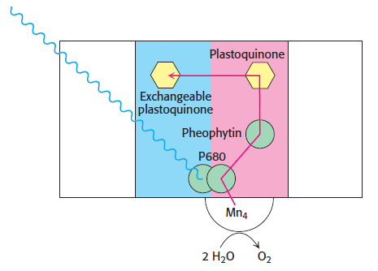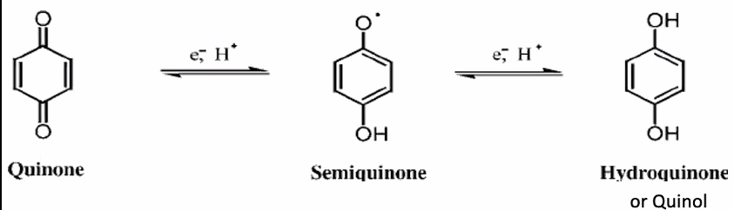רק אחת מהמולקולות ב- Special Pair עוברת יינון בכל פעם. האלקטרון עובר ל-Pheophytin, מוקולה דומה לכלורופיל ללא מגנזיום שנמצאת במרכז הראקציה. ממנה האלקטרון עובר ל-plastoquinone (סוג ספציפי של קינון שנמצא בפלסטידות), שיכול לקבל שני אלקטרונים ולא אחד. המעבר המדורג מסוכן, מכיוון שהקינון הופך לרדיקל כאשר הוא מקבל אלקטרון אחד. לכן הקינון QA מוחזק ע"י הקומפלקס החלבוני במרכז הראקציה ולא חופשי להסתובב בתא (שם הוא עלול לחזר מולקולות חשובות ולגרום נזק). לאחר קליטת עוד אלקטרון מהכלורופיל, הקינון עובר למצבו המחוזר. לאחר מכן האלקטרונים עוברים למולק' קינון חופשית שנקראת QB.

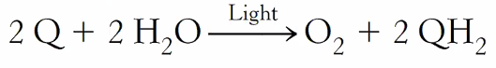מולקולות הכלורופיל המייוננות הן מחמצנות חזקות עד כדי כך שהן מסוגלות לחמצן מים. חמצון שתי מולקולות מים גורם למעבר של 4 אלקטרונים בבת אחת, מה שיוצר בעיה – הכלורופיל לא יכול לקלוט את כל האלקטרונים יחד, ומעבר מדורג היה יוצר רדיקלים חופשיים. הבעיה נפתרת בעזרת Water Oxidizing Complex המכיל אטומי מנגן ומתפקד כמו קבל חשמלי – המים מחומצנים בשלב אחד, והאלקטרונים עוברים לקומפלקס המנגן. על כל פוטון שנבלע, הזוג המיוחד מעביר את האלקטרון בעל האנרגיה הגבוהה ל- QA, ואז "משלים" את האלקטרון החסר משייר טירוזין, שבתורו לוקח אלקטרון מקומפלקס המנגן. לאחר ארבעה מחזורים כאלה, המערכת חוזרת למצבה המקורי ומתקבלות שתי מולקולות חמצן ושתי מולקולות קינון מחוזרות.

חמצון המים משחרר 4 פרוטונים לתוך התילקואיד. בנוסף חיזור QB שואב פרוטונים מהסטרומה.

QB מוסר את האלקטרונים לנשא Plastocyanine. המעבר מזורז ע"י הקומפלקס Cytochrome b6f, תוך שאיבת פרוטונים מהסטרומה לחלל התילקואיד. התגובה אקסרגונית והאנרגיה שנפלטת משמשת לשאיבת הפרוטונים (נרחיב על מנגנון השאיבה כחלק מנשימה תאית). מתקבל קינון מחומצן שחוזר ל-PSII ופלסטוציאנין מחוזר שממשיך לקומפלקס הבא.

הקומפלקס PSI גם הוא מכיל Special Pair שעובר יינון (P700). האלקטרון שנפלט עובר ל-Ferredoxin, והכלורופיל המייונן לוקח אלקטרון מפלסטוציאנין. בסך הכל ניתן לומר שפלסטוציאנין מוסר אלק' אחד לפרדוקסין בתגובה עם G0'Δ חיובי:

בחלק האחרון של שלב האור, Ferredoxin מעביר את האלק' לנשא NADP+, שקולט 2 אלק' בבת אחת (דרך יון הידריד) ומאחסן אותם באופן זמני בקשר C-H. במצבו המחוזר NADPH הוא תורם אלקטרונים חזק ולכן משמש בהרבה תהליכים בתא. האנזים Ferredoxin-NADP+ reductase קושר את הקבוצה הפרוסטטית FAD (שאינה חלק מהחלבון אבל קשורה אליו קוולנטית). FAD מקבלת אלק' אחד ואז עוד אחד מ- Ferredoxin(נוצר רדיקל, אבל הוא לא חופשי לנוע בתא ולגרום נזקים). לאחר מכן האלק' מועברים לNADP+ שהופך ל-NADPH. בתהליך פרוטון נוסף עובר לתוך התילקואיד.

לסיכום, בשלב האור נוצרים כוח מחזר, גרדיאנט אלקטרוכימי של פרוטונים שמשמש ליצירת ATP, וחמצן כתוצר לוואי.

כשאין מספיק ) NADP+כלומר רובו כבר במצב המחוזר), יש מנגנון בתא שמאפשר לאלקטרונים לחזור לאחור ל- Cytochrome b6f. משם הם עוברים לפלסטוציאנין ב-PSI. מתקבלת זרימת אלקטרונים מעגלית שלא יוצרת כוח מחזר, אבל האנרגיה מנוצלת ליצירת גרדיאנט פרוטונים.

**מעגל קלווין**

בשלב "החושך" מקובע פד"ח ומחוזר ליצירת סוכר.

בשלב הראשון, הסוכר Ribulose 1,5-bisphosphate (RuBP) קולט פד"ח מחומצן ומפורק לשתי מולקולות מזורחנות בעלות 3 פחמנים כל אחת ( 3-phosphoglycerateאו בקיצור PGA). תגובה זו מחולקת לשלושה שלבים: RuBP מאבד פרוטון, קושר פד"ח (הפחמן מקובע אך עדיין לא מחוזר) ואז קושר מולקולת מים.התגובה מזורזת ע"י RUBISCO – הטרו-אוליגומר המורכב מ-8 תתי-יחידות גדולות ו-8 קטנות. אנזים זה פועל לאט יחסית. התגובה בכללותה אקסרגונית אבל אנרגיית האקטיבציה ליצירת תוצר הביניים גבוהה, ולכן שלב זה קובע את מהירות הפוטוסינתזה כולה.

רוביסקו מקבע חמצן כתגובה צדדית שאינה רצויה שבה נוצר 3-phosphoglycolate. לא ידוע על תפקיד מטבולי של תגובה זו, והיא נחשבת כבזבוז אנרגיה. 3-phosphoglycolate מתועל למסלולים מטבוליים שבסופם נפלט פד"ח, ולכן התגובה נקראת Photorespiration (נשימה שאינה יוצרת אנרגיה). כדי לפצות על חסרונות אלה, צמחים מייצרים הרבה רוביסקו כך שהוא האנזים הכי נפוץ בטבע.

בשלב הבא, 3-phosphoglycerate מחוזר והופך לסוכר Glyceraldehyde 3-phosphate(GAP). לשם כך מנוצלים הכוח המחזר וה-ATP שנוצרו בשלב האור.

לאחר מכן Glyceraldehyde 3-phosphate עובר דחיסה לקבלת Fructose 6-phosphate. חלק מהפרוקטוז הופך בהמשך לגלוקוז, בתהליך שלא דורש אנרגיה, ושניהם יחד מרכיבים סוכרוז שאותו אפשר לשנע בין רקמות. בנוסף, הגלוקוז משמש ליצירת עמילן. יצירת הגלוקוז אינה חלק ממעגל קלווין.

התוצרים המחוזרים במעגל קלווין, Fructose 6-phosphate ו-Glyceraldehyde 3-phosphate, משמשים ליצירת RuBP – כלומר לכאורה אין רווח בתהליך. ההסבר לכך נמצא בסטויכומטריה: כל 3 מולקולות RuBP, כלומר 15 פחמנים, קולטות 3 מולקולות פד"ח, כך שמתקבלות 6 מולקולות PGA. כל אחת מהן נטענת במולק' ATP ובאלקטרונים, לקבלת 6 מולק' G3P. בשלב זה, אחת מהמולקולות מופרשת הצידה והאחרות ממשיכות במעגל ליצירת RuBP מחדש. 5 מולקולות G3P מכילו 15 פחמנים, בדיוק כמו שהיו בתחילת המעגל. כלומר בתהליך נוספו 3 פחמנים. Rubisco מקבע מולקולת פד"ח אחת בכל פעם, ולכן מכל 6 מחזורים מופק הקסוז אחד.

6



# הרצאה 3 – גליקוליזה

גליקוליזה היא תהליך קדום ושמור שמשותף לכל האורגניזמים. בתהליך זה מנוצלת חלק מהאנרגיה שאצורה בסוכר (שנוצר מפוטוסינתזה) ובנוסף מיוצר חומר מחזר לתהליכים אחרים.

בחמצון גלוקוז חמצן נקלט ומקבל אלקטרונים עתירי אנרגיה מקשרי C-H והופך למים. זה גם מה שקורה בשריפה של גלוקוז מחוץ לתאים חיים:

התגובה אקסרגונית ומשחררת הרבה אנרגיה שתאים לא יכולים להתמודד עם כולה בבת אחת. לכן התהליך בגוף קורה במספר שלבים. גליקוליזה היא השלב הראשון, ובו הגלוקוז מחומצן באופן חלקי בלבד.

זמן קצר אחרי תחילת פעילות מאומצת, הגוף לא מסוגל לספק חמצן לשרירים מספיק מהר. לכן במצב זה מיוצרת אנרגיה ללא חמצן, ולכך יש שני חסרונות:

* פחות אנרגיה מיוצרת בכל מחזור של גליקוליזה.
* מצטברת חומצה לקטית כתוצר לוואי.

בניגוד לנשימה תאית, גליקוליזה קיימת גם ביצורים אנאירוביים וגם בכדוריות דם אדומות (שאין להן מיטוכונדריה). הגליקוליזה התפתחה כנראה לפני שריכוז החמצן באטמוספירה עלתה. התהליך מתרחש בציטופלסמה.

בשלב הראשון מושקעות שתי מולקולות ATP לביקוע הגלוקוז. מתקבלות שתי מולקולות glyceraldehyde 3-phosphate. בשלב השני כל מולקולה כזו מחומצנת לפירובאט, NAD+ מחוזר ל-NADH ומיוצרות שתי מולקולות ATP (כלומר בסה"כ מושקעות 2 ומתקבלות 4). המשך הקטבוליזם של הפירובאט תלוי בסוג האורגניזם. בנוכחות חמצן הוא מחומצן לפד"ח ומים, ואילו ללא חמצן הוא הופך לחומצה לקטית. אצל יצורים אחרים הוא הופך לאתנול ופד"ח (תסיסה). בנוסף, פירובאט משמש במסלולים אנאבוליים כמו יצירת אלאנין ו-Acetyl-CoA.

שלבי מסלול הגליקוליזה:

1. **זרחון גלוקוז** ע"י האנזים הקסוקינאז: קב' ה-OH בעמדה 6 של הסוכר תוקף את פוספט γ ב-ATP. מתקבלים Glucose-6-phosphate, ADP ו-H+. תגובה זו לא ממש הפיכה. תפקידה לכלוא את הגלוקוז בתוך התא (בגלל המטען השלילי של הפוספט, שמונע ממנו לחצות את הממברנה דרך תעלות). תגובה זו אינה בדיוק חלק מהגליקוליזה, מכיוון שהיא יכולה להוביל למסלולים אחרים כמו סינתזה של נוקלאוטידים, גליקוגן ועוד.
2. **איזומריזציה**: האנזים phosphoglucose isomerase הופך Glucose-6-phosphate ל- Fructose-6-phosphate. זוהי תגובת חמצון-חיזור תוך-מולקולרי: האלדהיד מחוזר ל-OH ואילו ה-OH בעמדה 2 מחומצן לקטון. פרוקטוז הוא מולקולה יותר סימטרית מגלוקוז, מה שמאפשר חיתוך שלה לשתי מולקולות דומות בהמשך, ובנוסף הקשר בין פחמנים 3 ו-4 נעשה פחות יציב. התגובה הפיכה.
3. **זרחון F-6-P** ע"י האנזים Phosphofructokinase (PFK): תגובה בלתי הפיכה שבה הפרוקטוז מזורחן בעמדה 1. מתקבל Fructose-1,6-bisphosphate. ברגע שהמולקולה עוברת שלב זה, התוצר חייב להמשיך במסלול הגליקוליזה (זהו השלב המחייב). לכן רוב הבקרה על הגליקוליזה מתמקדת ב-PFK.
4. **ביקוע F-1,6-BP** ע"י Aldolase: מתקבלים DHAP (קטון) ו-GAP (אלדהיד). בתנאים סטנדרטיים התגובה בעלת G0Δ חיובי, אבל ריכוזי התוצרים בתאים נמוכים לעומת המגיבים (התוצרים ממשיכים במסלול ולא מצטברים), ואז התגובה עדיפה אנרגטית. התוצרים הם איזומרים.
5. **איזומריזציה של DHAP ל-GAP** ע"י Triose phosphate isomerase (עוד תגובת חמצון-חיזור בתוך המולקולה - ה-OH בעמדה 1 מחומצן לקשר כפול והקטון מחוזר ל-OH). התגובה הפיכה, אבל מוטה לכיוון התוצרים כי הם נעלמים כל הזמן להמשך המסלול (sink effect).

כאן מסתיים שלב ההכנה. המולקולה עדיין לא איבדה את האלקטרונים עתירי האנרגיה שלה, והושקעו 2 ATP (בשלבי הזרחון).

1. **חמצון וזרחון של GAP** ע"י GAP dehydrogenase: זוהי תגובת החמצון-חיזור היחידה בגליקוליזה. כשהאלקטרונים עוברים לNAD+ משתחררת הרבה אנרגיה, שמשמשת להוספת פוספט חופשי לעמדה 1 של GAP. מתקבלים 1,3-bisphosphoglycerate (שאינו סוכר), NADH ו-H+. ניתן לחלק את התגובה לשני שלבים:
   1. 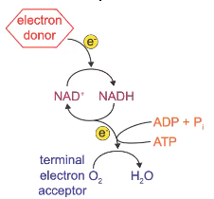חמצון GAP מאלדהיד לחומצה קרבוקסילית וחיזור NAD+. ה-NADH משמש בהמשך לייצור ATP.
   2. זרחון – החומצה הקרבוקסילית הופכת לאציל-פוספט.

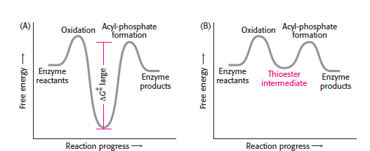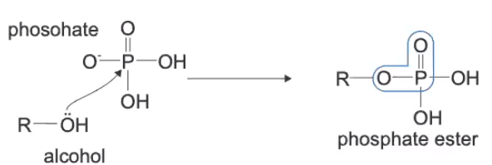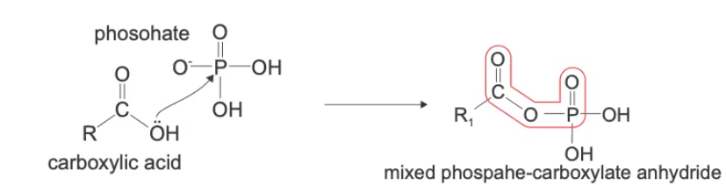 בפועל שני השלבים לא מתרחשים אחד אחרי השני אלא מצומדים (אחרת השלב השני לא היה יכול להתרחש). 1,3-bisphosphoglycerate מכיל שני פוספטים ששונים זה מזה: אחד מהם בקשר אנהידרידי והשני בקשר אנה ידרידי בין פוספטים כמו שקיים ב-ATP הוא עתיר אנרגיה, וכך גם הקשר האנהידרידי במקרה שלנו. בהמשך פירוק הקשר מצומד להוספת הפוספט ל-ADP ויצירת ATP. כלומר החמצון משחרר יותר אנרגיה ממה שדרושה לזרחון, כך שנשאר רווח אנרגטי.

התגובה בכללותה בעלת GΔ שלילי, והקושי נובע ממחסום אנרגיה גבוה בשלב השני. האנזים מתגבר על המחסום באופן הבא:

בשלב הראשון שייר ציסטאין באתר הפעיל תוקף את GAP ויוצר איתו קשר תיו-אסטרי. תוצר הביניים (המי-תיו-אצטאל) אינו יציב, ולכן בשלב השני הוא תורם שני אלקטרונים לNAD+ . בשלב השלישי ה-NADH שנוצר עוזב ומוחלף ב- NAD+חדש, פוספט חופשי נקשר לתוצר והוא משתחרר מהאתר הפעיל.

1. **יצירת ATP** ע"י phosphoglycerate kinase: האנזים מעביר את הפוספט מ-1,3-BPG ל-ADP. האנרגיה שמשתחררת בהידרוליזה של הקשר האנהידרידי גבוהה מהאנרגיה הדרושה ליצירת ATP בתנאים סטנדרטיים. בתנאים שבתוך התא, הרווח האנרגטי קטן יותר (כי יש יותר ATP מ-ADP). יצירת ATP שלא ע"י ATPase נקראת פוספורילציה ברמת הסובסטרט.
2. **ארגון מחדש של 3-phosphoglycerate** ע"י phosphoglycerate mutase: הפוספט מועבר לעמדה 2 בתגובה הפיכה.
3. **הוצאת מולקולת מים** **ויצירת אנול** ע"י Enolase: 2-phosphoglycerate הופך ל-phosphoenolpyruvate (PEP), אחת המולקולות הכי פחות יציבות בתא. במצב רגיל קטונים עוברים טאוטומריזציה והופכים לאנולים, אבל צורת הקטון יציבה יותר ולכן שכיחה יותר. ב-PEP הפוספט מפריע לאנול להפוך לקטון ולכן הוא תקוע במצבו הפחות יציב.
4. יצירת עוד ATP ע"י pyruvate kinase: האנזים מעביר את הפוספט הנ"ל ל-ADP, מה שמאפשר לאנול לעבור טאוטומריזציה ולהפוך לקטון. סילוק הפוספט מ-PEP מספק אנרגיה שמאפשרת להצמיד אותו ל-ADP. מתקבל פירובאט.

הרווח האנרגטי מהגליקוליזה הוא רק חלק קטן מהאנרגיה בגלוקוז. בחמצון מלא מתקבלות 36 מולקולות ATP, ובגליקוליזה מתקבלות רק 2. כשאין חמצן, דרושים מחזורים רבים של גליקוליזה, שהיא תהליך מהיר יותר מהמשך המסלול המטבולי. במצב זה הפירובאט שנוצר הופך ללקטאט (בבני אדם) או לאתנול (בשמרים), בעזרת חמצון של ה-NADH שנוצר. כלומר האנרגיה האצורה ב-NADH לא נשמרת להמשך כמו בנשימה אירובית. כשאין חמצן, לתאים אין מה לעשות עם לקטאט ואתנול, והם מופרשים החוצה. הסיבה שצריך לייצר אותם היא כדי למחזר NAD+ - חומר שאין הרבה ממנו בתא, ובלעדיו מסלול הגליקוליזה לא יכול להמשיך. כשמגיע חמצן, הלקטאט מחומצן בחזרה לפירובאט שממשיך לפירוק מלא (לכן ממשיכים להתנשם אחרי שמפסיקים לרוץ).

במזון שלנו יש הרבה לקטוז וסוכרוז. סוכרים שאינם גלוקוז יכולים להכנס למסלול הגליקוליזה:

* גלקטוז הוא איזומר של גלוקוז. איזומריזציה הופכת אותו לG-6P- ומשם הוא ממשיך כרגיל.
* פרוקטוז כבר נמצא במסלול ולכן צריך רק לזרחן אותו ל-F-6P. בכבד פרוקטוז יכול להכנס למסלול בשלבים אחרים, מה שיכול ליצור בעיות בתזונה המודרנית, כי הפרוקטוז נכנס לאחר שלב הבקרה העיקרי של PFK.

# הרצאה 4 – בקרה על המטבוליזם של גלוקוז, גלוקונאוגנזה

המטבוליזם של סוכר כולל הפקת אנרגיה וביוסינתזה של מולקולות אורגניות. שני התהליכים מתרחשים במידה שונה בתאים שונים ובמצבים שונים.

המוח צורך הרבה גלוקוז באופן אחיד יחסית. לעומת זאת השרירים צורכים סוכר בעצימות משתנה, בהתאם לפעילות. הכבד הוא האיבר המטבולי המרכזי שאחראי לוויסות המטבוליזם בכל הגוף.

**בקרה בשריר:**

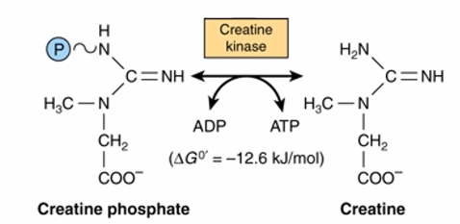בתחילת פעילות אינטנסיבית, ה-ATP שמאוחסן בשרירים מנוצל ראשון. כשהוא נגמר, לאחר כ-6 שניות, ATP מיוצר מקראטין-פוספט (זרחון ישיר ע"י קראטין קינאז). לאחר עוד כ-10 שניות מתחילה גליקוליזה אנאירובית, כלומר הפירובט לא מנוצל הלאה אלא הופך ללקטט. לבסוף הגוף מתחיל לשרוף גלוקוז בנשימה תאית.

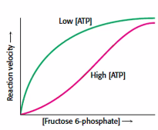הבקרה על הגליקוליזה מרוכזת בשלבים הבלתי-הפיכים, ובעיקר בשלב השלישי שהוא השלב המחייב של המסלול. הבקרה על PFK בתאי שריר מבוססתת על מאזן ה-ATP/AMP. PFK הוא טטרמר עם פעילות אלוסטרית. קישור ATP באתר אלוסטרי מייצב קונפורמציה עם אפיניות נמוכה לסובסטרט Fructose 6-P . ירידה ב-pH מעצימה את האפקט האלוסטרי של ATP ומעכבת את הפעילות של PFK, וכך נמנעת הצטברות של יותר מדי חומצה לקטית שתפגע בשריר. כלומר גם פרוטונים הם אפקטורים אלוסטריים שליליים. במצב זה השריר לא מקבל ATP ונאלץ להפסיק להתכווץ.

הקשר של הפוספט לחנקן דומה לקשר אנהידרידי, וכמוהו עתיר אנרגיה.

Hexokinase ו-pyruvate kinase גם הם מבוקרים:

F-1,6-P הוא אפקטור אלוסטרי חיובי של pyruvate kinase. כשיש הרבה ממנו האנזים פועל יותר מהר.

במצב מנוחה כשאין צורך לנצל אנרגיה או ליצור גליקוגן, אין צורך בפעילות של Hexokinase. במצב זה התוצר שלו (Glucose 6-phosphate) פועל כאפקטור אלוסטרי שלילי.

**בקרה בכבד:**

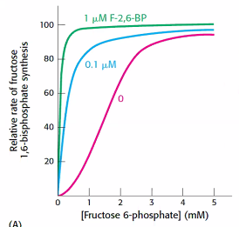הכבד אחראי לבקרה מערכתית ומווסת את המטבוליזם של חומרים רבים בגוף, ולא רק של סוכרים. הכבד שואף לשמור על הומאוסטזיס של רמת הסוכר בדם: אם היא גבוהה או נמוכה מדי, המוח מזהה זאת במהירות והמטבוליזם בכבד משתנה כדי להחזיר אותה למצב הרצוי. המידע מועבר לכבד ע"י הורמונים מטבוליים.

גלוקגון הוא פפטיד ארוך ואינסולין הוא חלבון קצר. שניהם מסונתזים בלבלב, גלוקגון בתאי אלפא ואינסולין בתאי בטא. שניהם נקשרים לרצפטורים בתאי המטרה ומשפיעים על פעילות התאים. הם אחראים לבקרה לטווח ארוך (השינוי לא מיידי).

לאחר צריכת סוכרים הלבלב מפריש אינסולין. בתגובה לכך תאי הכבד שואבים סוכר ורמתו בדם יורדת. לעומת זאת במצב של רעב או מאמץ מופרש גלוקגון, שגורם לכבד להפריש סוכר לדם.

PFK בכבד צריך לתפקד באופן שונה מאשר בשריר, ולכן הוא מתורגם באופן שונה. הפעילות שלו זהה, אבל הבקרה האלוסטרית שונה. הוא מבוקר ע"י Fructose 2,6-biphosphate, מולקולה שממנה לא מופקת אנרגיה. זהו אפקטור אלוסטרי חיובי – כשהוא נקשר ל-PFK האפיניות של האנזים לסובסטרט עולה. ATP הוא אפקטור אלוסטרי שלילי – כשיש יותר מדי ממנו האנזים מפסיק לפעול, אבל Fructose 2,6-bisphosphate מגביר את האפיניות של PFK לסובסטרט F-6-P ומפחית את האפקט המעכב של ATP וכך האנזים יכול להמשיך לפעול.

Fructose 2,6-biphosphate נוצר מזרחון של Fructose 6-phosphate. דה-פוספורילציה של Fructose 2,6-biphosphate מורידה את ריכוזו בתא ומקטינה את האפקט האלוסטרי שלו. שתי הפעולות נעשות ע"י האנזים PFK2 (שמזרחן על פחמן מס' 2). לאנזים זה יש שני דומיינים, אחד פועל כפוספטאז והשני כקינאז. שתי הפעולות לא יכולות להתרחש באותו זמן, ומצב הזרחון של האנזים עצמו קובע איך הוא יפעל:

PFK2 מזורחן ע"י PKA ואז פועל כפוספטאז. כשהזרחון מוסר, ע"י phosphoprotein phosphatase, האנזים פועל כקינאז.

כשרמת הגלוקוז בדם נמוכה, הכבד צריך להפריש גלוקוז ולא לנצל אותו בעצמו. במצב זה מופרש גלוקגון לדם ומשפעל בסופו של דבר את PKA, שמפעיל את דומיין הפוספטאז של PFK2. כשרמת הגלוקוז גבוהה, מופעל מסלול האינסולין וגורם לשפעול phosphoprotein phosphatase, שגורם ל-PFK2 לפעול כקינאז וליצור Fructose 2,6-biphosphate. כתוצאה מכך PFK נעשה פעיל, מתרחשת גליקוליזה ובסופו של דבר מיוצרים שומנים.

pyruvate kinase בכבד גם הוא שונה מזה שבשריר. הוא לא פעיל כשהוא מזורחן ע"י PKA. PKA פעיל כשריכוז ה-cAMP גבוה, כלומר כש-adenylyl cyclase משופעל ע"י חלבון G. מסלול זה מופעל ע"י גלוקגון, כשרמת הסוכר בדם נמוכה. בנוסף, pyruvate kinase משופעל ע"י F-1,6-P ומעוכב ע"י ATP וגם ע"י אלאנין. כך מתאפשרת בקרה גם למטרות ביוסינתזה (במקרה זה של חלבונים).

האנזים המקביל ל-hexokinase בכבד נקרא glucokinase וגם הוא מזרחן גלוקוז, אך בניגוד לאנזים בשריר הוא אינו מעוכב ע"י התוצר שלו (G-6P). כך הכבד מסוגל לשאוב גלוקוז מהדם גם כשיש לו מספיק גלוקוז לצרכים האנרגטיים של עצמו. הגלוקוז נכנס דרך תעלות ואז הזרחון מונע ממנו לצאת. האפיניות של glucokinase לגלוקוז נמוכה יותר מזו של hexokinase ולכן כשרמת הסוכר בדם נמוכה, הסוכר מגיע קודם כל למוח ולשרירים, ולא לכבד.

**גלוקונאוגנזה**

כל היצורים החיים מייצרים סוכר ולא רק שורפים אותו. הסוכר נחוץ למטרות ביוסינתזה, לדוגמה בדופן של חיידקים. בתנאי רעב הגוף מנצל את מאגרי הגליקוגן ואז מתחיל לפרק חומרים אחרים לגלוקוז. חיידקים יכולים להפיק אנרגיה מתרכובות פחמניות שאינן סוכרים (לדוגמה אצטט). לעומת זאת בני אדם זקוקים לפירובט כדי ליצור סוכר (ולא מסוגלים ליצור פירובט משומן, למשל).

גלוקונאוגנזה אינה היפוך מדויק של הגליקוליזה אם כי הרבה מהאנזימים משותפים לשני התהליכים. כדי ליצור גלוקוז צריך לעקוף את התגובות הבלתי-הפיכות בגליקוליזה. כדי להפוך את השלב האחרון בגליקוליזה דרושות שתי תגובות: הפירובט הופך תוך השקעת אנרגיה לאוקסלואצטט (C4), שהופך לפוספואנולפירובט (C3) – אחת התרכובות הכי אנרגטיות בתא.

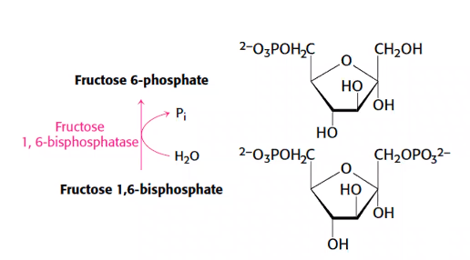אוקסלואצטט מיוצר במיטוכונדריה, ואילו המשך התהליך קורה בציטופלסמה. לכן האוקסלואצטט מומר למאלט (שיש לו תעלה מתאימה בממברנה), יוצא מהמיטוכונדריה ואז הופך שוב לאוקסלואצטט.

הפוספואנולפירובט עובר את אותם שלבים כמו בגליקוליזה בסדר הפוך, עד לתגובה הבלתי-הפיכה הבאה שהיא זרחון F-6-P ע"י PFK. בגלוקונאוגנזה, F-1,6-P הופך ל- F-6-Pבתגובה שאינה היפוך של תגובת הזרחון (לא מיוצר ATP). במקום זאת מתרחשת הידרוליזה של הקשר האסטרי ע"י Fructose 1,6-bisphosphatase.

התגובה הבאה היא איזומריזציה ע"י phosphoglucose isomerase, כמו בגליקוליזה. כאן F-6-P הופך ל-G-6-P וברוב תאי הגוף התהליך נגמר בשלב זה – הגלוקוז נשאר מזורחן. לעומת זאת, יש מקרים שבהם הגלוקוז צריך לצאת מהתאים ולכן נדרשת הסרת הפוספט. זהו המצב בתאי הכבד, הכליות ובתאי האפיתל של המעי (שקולטים גלוקוז וצריכים להעביר אותו הלאה לכבד). האנזים Glucose 6-phosphatase מסיר את הפוספט בתגובה בלתי הפיכה (ללא סינתזה של ATP, כלומר גם כאן אין היפוך של הגליקוליזה).

הבקרה על גליקוליזה וגלוקונאוגנזה הפוכה כך ששני התהליכים לא מתרחשים בו זמנית ברמת התא:

* F-2,6-BP משפעל את PFK ומעכב את Fructose 1,6-biphosphatase. כנ"ל AMP.
* ATP מעכב את pyruvate kinase (השלב האחרון בגליקוליזה) ואילו ADP מעכב את שני האנזימים הראשונים בגלוקונאוגנזה.

ברמה המערכתית, שני התהליכים יכולים להתרחש יחד. למשל, כשהשריר מתאמץ בתנאים אנאירוביים חלקית, הוא מייצר לקטט שמפריע לו. חלק מהלקטט מופרש לדם ומגיע לכבד, שהופך אותו לפירובט ואז מייצר ממנו גלוקוז חדש. הגלוקוז מופרש לדם ומגיע שוב לשריר. באופן זה הכבד מסייע לשריר להיפטר מלקטט. התהליך נקרא The Cori Cycle.

# הרצאה 5 – מעגל קרבס (TCA Cycle)

הגליקוליזה מפיקה רק 2 ATP אבל נשארת הרבה אנרגיה שאפשר לנצל בתהליך אירובי.

רוב חומרי הדלק (סוכרים, חומצות שומן או חומצות אמינו) עוברים *דה-קרבוקסילציה מחמצנת* ונכנסים למעגל קרבס בתור acetyl CoA.

באאוקריוטים התגובות של מעגל קרבס מתרחשות במיטוכונדריה. התהליך אחראי לתחילת הייצור של ATP וכן ליצירת פרקורסורים למולקולות שונות כמו נוקלאוטידים, כולסטרול וחומצות אמינו. זוהי סדרת תגובות חמצון-חיזור שמתחילה ממולקולה בעלת 2 פחמנים ובסופה מתקבלים ATP, NADH ו-FADH2.

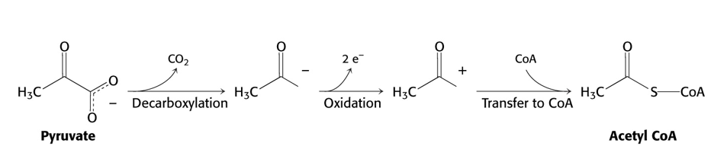**ייצור acetyl CoA מפירובט** – בתנאים אירוביים, הפירובט מוכנס למיטוכונדריה ושם עובר דה-קרבוקסילציה מחמצנת (מאבד CO2 ואלקטרונים). החמצן משמש כמקבל האלקטרונים הסופי. תהליך זה מזורז ע"י הקומפלקס pyruvate dehydrogenase, שמורכב משלושה אנזימים הפועלים בשיתוף פעולה וכן דורש חמישה קופקטורים. זהו קומפלקס גדול מאוד (יותר מהריבוזום, למשל). התהליך דורש שלוש פעולות – דה-קרבוקסילציה, חמצון והעברת קבוצת האצטיל ל-CoA.

השלבים בתהליך הם:

1. דה-קרבוקסילציה ע"י E1 בעזרת הקבוצה הפרוסטטית תיאמין-פירופוספט (TPP). הפירובט מאבד CO2 ונשארת קבוצת הידרוקסי-אתיל שמחוברת ל-TPP.
2. חמצון הידרוקסי-אתיל – העברת אלקטרונים לקשר הדי-סולפידי בקבוצה הפרוסטטית ליפואמיד שעל הזרוע הארוכה שלE2 . נוצרת קבוצת אצטיל שקשורה לקבוצה הפרוסטטית בקשר תיו-אסטרי.
3. יצירת acetyl CoA ע"י העברת קבוצת האצטיל ל-CoA. תגובה זו מזורזת ע"י E2 (CoA הוא גם קופקטור וגם סובסטרט שלו).
4. חמצון מחדש של הליפואמיד המחוזר ע"י העברת האלקטרונים ל-FAD, הקבוצה הפרוסטטית של E3. מתקבל FADH2.
5. חמצון FADH2 ע"י חיזור NAD+ ל-NADH (נשא אלקטרונים נייד שיכול להעביר אותם הלאה, בניגוד לקבוצות הפרוסטטיות).

מבנה הקומפלקס מאפשר להעביר את הסובסטרט בין האתרים הפעילים ביעילות, ולצמצם את הסיכוי לתגובות צדדיות לא רצויות. E1 ו-E2 מורכבים מ-24 שרשראות פפטידים כל אחד, ואילו E3 מורכב מ-12 שרשראות. E2 נמצא במרכז הקומפלקס ומורכב מ-8 טרימרים. בכל תת-יחידה שלו יש 3 דומיינים: אחד שמכיל את הליפואמיד, שני שמגיב עם E3 ושלישי שמעביר את קבוצת האצטיל. E1 הוא טטרמר במבנה α2β2 ו-E3 הוא דימר במבנה αβ. ביונקים קיים חלבון נוסף בקומפלקס, שמקשר בין E2 ל-E3.

לאחר מכן acetyl CoA נכנס למעגל ה-TCA עצמו.

**התגובות במעגל:**

1. 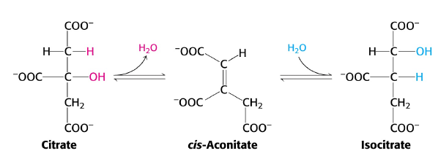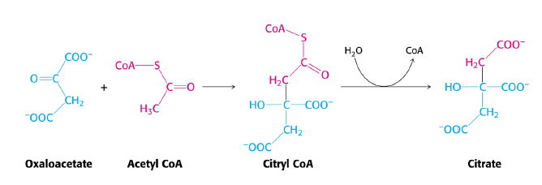**יצירת ציטרט** ע"י cytrate sinthase. acetyl CoA מתאחד עם אוקסאלואצטט (C4) בתגובת דחיסה אלדולית לקבלת cytril CoA (C6). זוהי מולקולה עתירת אנרגיה בגלל הקשר התיו-אסטרי. לאחר מכן קשר זה עובר הידרוליזה, CoA משתחרר ומתקבל ציטרט. האנרגיה של פירוק הקשר דוחפת את התגובה קדימה. רק לאחר קישור אוקסאלואצטט, האנזים עובר שינוי קונפורמציה שחושף את אתר הקישור ל acetyl CoA (כך נמנע בזבוז של acetyl CoA שהיא מולקולה יקרת ערך בתא).
2. **איזומרציה של ציטרט לאיזוציטרט** ע"י aconitase. האנזים מכיל אטומי ברזל. התגובה כוללת שלב דה-הידרציה ואחריו שלב הידרציה, כלומר קבוצת ההידרוקסיל משנה מיקום.
3. 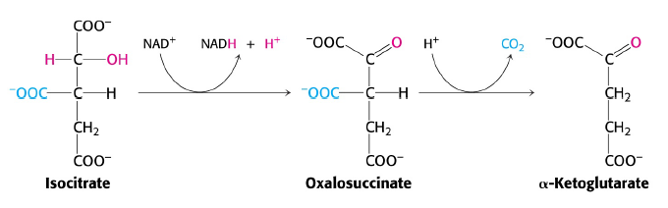**דה-קרבוקסילציה מחמצנת של איזוציטרט** ע"י isocitrate dehydrogenase. השלב הראשון הוא העברת זוג אלקטרונים לNAD+, לקבלת NADH ותוצר ביניים בלתי יציב. בשלב השני תוצר הביניים עובר דה-קרבוקסילציה ומתקבלים CO2 ו- α-ketoglutarat (C5).

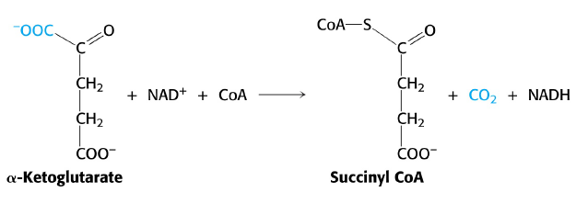

1. 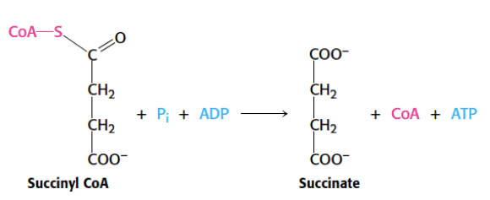**דה-קרבוקסילציה מחמצנת** **של α-ketoglutarat** ע"יα-ketoglutarat dehydrogenase complex. זהו קומפלקס הומולוגי ל-pyruvate dehydrogenase, עם אותו רכיב של E3, ומזרז תגובה דומה: דה-קרבוקסילציה ויצירת קשר תיו-אסטרי עם CoA. מתקבלים Succinyl-CoA (C4), NADH ו-CO2. זהו השלב קובע הקצב של המעגל.
2. **הפיכת Succinyl-CoA ל-succinate** **וזרחון ADP** ע"י succinyl CoA synthetase. ההידרוליזה של הקשר התיו-אסטרי עתיר האנרגיה מצומדת ליצירת ATP (בעבר חשבו שמדובר ב-GTP, מכיוון שהאנזים שמזרז תגובה הפוכה משתמש ב-GTP).
3. **חמצון succinate** בסדרת תגובות שבסופן מתקבל שוב אוקסלואצטט:
   1. **חמצון ל - fumarate**ע"י succinate dehydrogenase תוך חיזור של FAD ל-FADH2 (דורש פחות אנרגיה מחיזור NAD+). FADH2 קשור לאנזים ומעביר את האלקטרונים שקיבל לשרשרת מעבר האלקטרונים, שבסופה O2 מקבל אותם.
   2. **יצירת L-malate** ע"י fumarase. זוהי תגובת הידרציה סטריאוסלקטיבית.
   3. 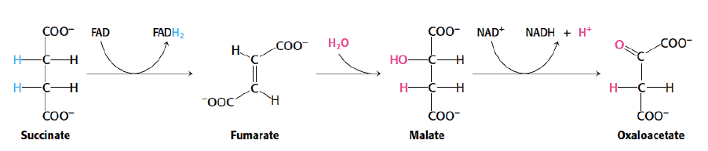**יצירת oxaloacetate** ע"י malate dehydrogenase תוך חיזור של NAD+ ל-NADH. לתגובה זו יש ΔG0' חיובי, אך התוצרים מסולקים כל הזמן להמשך המעגל ולכן התגובה יכולה להתקדם.

על כל קבוצת אצטיל שנכנסת למעגל, יוצאות 2 מולקולות פד"ח. 3 זוגות אלקטרונים עוברים לNAD+, זוג נוסף עובר ל-FAD ומתקבלת מולקולת ATP אחת. בנוסף נצרכות שתי מולקולות מים.

מעגל ה-TCA חשוב מאוד למטבוליזם ולכן עובר בקרה מרובה.

יצירת acetyl-CoA אינה חלק מהמעגל, אבל גם שם יש בקרה, מכיוון שהתהליך אינו הפיך ומחייב כניסה למעגל ה-TCA או לסינתזה של חומצות שומן. ניתן לקבל acetyl-CoA מפירוק שומנים. פעילות הקומפלקס פירובט דה-הידרוגנאז מבוקרת בשתי דרכים:

* בקרה אלוסטרית – acetyl-CoA הוא אפקטור שלילי של E2 ו-NADH הוא אפקטור שלילי של E3.
* הבקרה העיקרית נעשית ע"י זרחון של E1 ע"י PDK1. הקומפלקס נעשה פעיל כשהזרחון מוסר ע"י פוספטאז (PDP), מכיוון שהפוספט גורם לשינוי קונפורמציה מקומי בגלל המטען השלילי שלו.

פעילות הקינאז PDK שמזרחן את הקומפלקס מבוקרת בעצמה: כשה-energy charge גבוה, היחס בין התוצרים לסובסטרטים של הקומפלקס (והיחס בין ATP ל-ADP) גבוה גם הוא. מצב זה משפעל את PDK, כי לא דרושה אנרגיה נוספת. במצב של פעילות מאומצת, מתחילים להצטבר סובסטרטים ואז הקינאז פעיל פחות, הקומפלקס מזורחן פחות ומתחיל לפעול יותר (התוצרים נקשרים באתרים אלוסטריים לקינאז).

בנוסף, הפעלת שרירים גורמת לשחרור סידן לציטוזול, וכשהסידן נכנס למיטוכונדריה הוא משפעל את הפוסטפטאז PDP ומעודד את הסרת הזרחון כך שהקומפלקס נעשה פעיל ומייצר acetyl CoA.

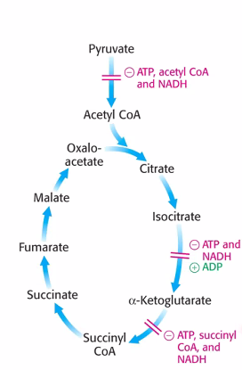בקרה אלוסטרית קיימת גם בשלב של הפיכת איזוציטרט ל- α-ketoglutarate. האנזים isocitrate dehydrogenase מעוכב ע"י ATP ו-NADH ומשופעל ע"י ADP.

באופן דומה, בשלב הבא הקומפלקס α-ketoglutarate dehydrogenase מעוכב ע"י ATP, NADH ו-acetyl-CoA.

חלק מהמולקולות במעגל משמשות גם לביוסינתזה של חומרים אחרים, ולכן דרושה בקרה כדי שישארו מספיק מהן במעגל ותתאפשר הפקת אנרגיה. לדוגמה, אוקסאלואצטט משמש ליצירת אספרטט. הצטברות acetyl-CoA היא סימן שאין מספיק אוקסאלואצטט (וכך acetyl-CoA לא יכול להכנס למעגל), ומעודדת את pyruvate carboxylase לייצר עוד ממנו, כמו בצעד הראשון של גלוקונאוגנזה. לאחר מכן, אם דרושה אנרגיה האוקסלואצטט נכנס למעגל ה-TCA. אם לא דרושה אנרגיה הוא ממשיך במסלול הגלוקונאוגנזה, וה- acetyl-CoAמגיע למסלול של יצירת שומן.

כשמולקולה כלשהי במעגל חסרה, הסיבוב הנוכחי יתרחש לאט אבל המעגל יחזור לעצמו בסיבוב הבא עם כניסת הסובסטרטים החדשים.

מכיוון שפירובט יכול להגיע לכמה מסלולים, עם הרבה החלטות בדרך, יש הרבה שיבושים אפשריים של התהליך שגורמים למחלות. לדוגמה, מחלת ברי-ברי גורמת נזק למערכת העצבים הפריפריאליים ונובעת מחוסר בויטמין B1 (תיאמין). המחלה נפוצה במזרח אצל אוכלוסיות שמתקיימות בעיקר על אורז מלוטש. החוסר בתיאמין מונע מ-TPP לעבוד, מה שגורם לעלייה בכמות הפירובט וה- α-ketoglutarat. המוח צורך רק גלוקוז כדי ליצר אנרגיה ולכן נפגע מכיוון שמעגל ה-TCA לא תקין. סימפטומים דומים מופיעים אצל אנשים שנחשפו לכספית או לארסניט. לחומרים אלה יש אפיניות גבוהה לקבוצות סולפידיות ולכן הם משבשים את העברת האצטיל לקבוצה הפרוסטטית של E2.

# הרצאה 6 – שרשרת מעבר האלקטרונים

ה-NADH וה-FADH2 שנוצרים במעגל ה-TCA משמשים להעברת אלקטרונים במסלול שבו הם מאבדים אנרגיה בהדרגה. זהו היפוך של שלב האור בפוטוסינתזה ובסופו מיוצר ATP.

אנחנו צורכים יותר ATP ממשקל גופנו בכל יום. הכמות הזמינה ברגע נתון היא רק 250 ג'.

האנרגיה המשתחררת מחמצון NADH וה-FADH2 משמשת ליצירת ATP, ולכן התהליך נקרא זרחון חמצוני. הניצולת היא בערך 2.5 מולקולות ATP על כל NADH.

הזרחון החמצוני מתרחש בעזרת נשאים טרנסממברנליים שנמצאים בממברנה הפנימית של המיטוכונדריה, ונשאים אחרים בתווך שבין שתי הממברנות.

**פוטנציאל החיזור** E'0 מוגדר ביחס לתגובה של יצירת H2 מיוני מימן. עבור התגובה X --> X- (ב-pH=7) :

* אם X- נוטה למסור אלקטרונים ל-H+ פוטנציאל החיזור שלילי.
* אם X נוטה לקבל אלקטרונים מ-H2, פוטנציאל החיזור חיובי.

חמצן הוא מקבל האלקטרונים האולטימטיבי במערכות ביולוגיות, כלומר פוטנציאל החיזור שלו חיובי מאוד.

מעבר האלקטרונים מ- NADH ומ-FADH2 לחמצן מתרחש בהדרגה. אם היה מתרחש בבת אחת, האנרגיה הייתה נפלטת ולא מנוצלת. התהליך נשמר בלי הרבה שינויים לאורך האבולוציה.

ארבעה קומפלקסים חלבוניים גדולים מעורבים בתהליך, ונשאים ניידים מתווכים ביניהם.

**שלבי התהליך:**

1. 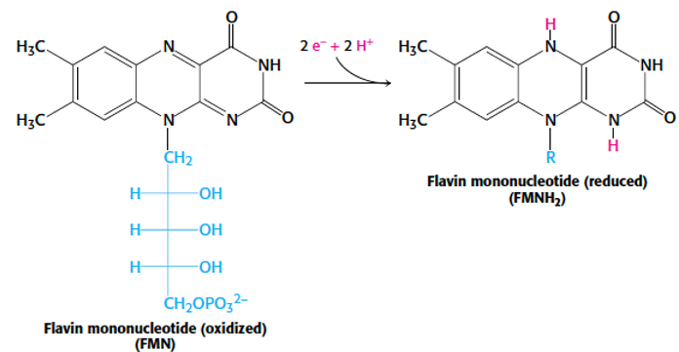א.

מעבר אלקטרונים מ-NADH (במטריקס) ליוביקינון דרך קומפלקס 1, שנקרא NADH-Q oxidoreductase. הקומפלקס מזרז את התגובה, שהיא אמנם אקסרגונית אך אנרגיית האקטיבציה שלה גבוהה. תחילה NADH מוסר את האלקטרונים לנשא הנייח FMN, שמוסר אותם לקינון. המעבר מצומד לשאיבת פרוטונים מהמטריקס לתווך הבין-ממברנלי.

קומפלקס 1 מכיל iron-sulfur clusters, מקבצים של יוני ברזל וגופרית שמעוגנים בתוך מולקולות חלבוניות וקשורים לשיירי ציסטאין. האלקטרונים עוברים מ-FMNH2 ליוני הברזל [?] ומהם ליוביקינון.



מנגנון הצימוד: החלק הטרנסממברנלי של הקומפלקס מכיל חצאי תעלות שפונות למטריקס ואחרות שפונות החוצה. תעלות אלה נפתחות ונסגרות בעקבות שינוי המטען על הקינונים. הפרוטונים שנכנסים לתעלות נקשרים לשיירים טעונים או פולריים, ומועברים ביניהם עד לשינוי הקונפורמציה הבא, אז נפתחות התעלות הפונות לצד השני. הפרוטונים יוצאים בניגוד למפל הריכוזים מכיוון שהמטען של השיירים שקשרו אותם משתנה והאפיניות של החלבון לפרוטונים יורדת.

ה-NADH שנוצר בגליקוליזה נמצא בציטופלזמה וצריך לעבור לתוך המיטוכונדריה. לרוב התהליך מתרחש ע"י חיזור של Glycerol 3-phosphate, שבתורו מוסר אלקטרונים לנשא E-FAD שמחובר לאנזים ממברנלי במיטוכונדריה. מתקבלים Dihydroxyacetone phosphate ו-E-FADH2. אנזים זה אינו שואב פרוטונים ולכן הרווח האנרגטי מה-NADH שנוצר בגליקוליזה נמוך יותר.

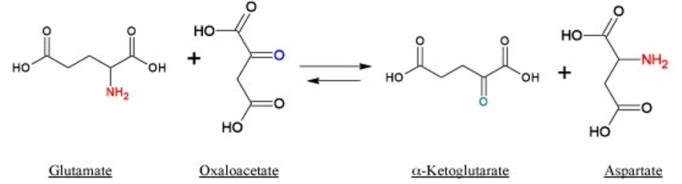בכבד ובלב המנגנון שונה: NADH משמש לחיזור אוקסלואצט למאלט, שמוכנס למיטוכונדריה ושם מחומצן שוב ליצירת אוקסלואצטט ו-NADH. הבעיה היא שעכשיו המיטוכונדריה מכילה אוקסלואצטט שלא יכול לצאת. הפתרון הוא תגובת טרנסאמינציה: קבוצה אמינית מועברת מגלוטמט לאוקסלואצטט, לקבלת α-ketoglutarat ואספרטט. תגובות טרנסאמינציה הן נפוצות וחשובות במטבוליזם.

1. ב'

מעבר אלקטרונים מFADH2- ליוביקינון בעזרת קומפלקס 2. הקומפלקס מכיל את האנזים Succinate-Q oxidoreductase,

[כאן חסר חלק מההסבר על השלב הראשון]

הרווח האנרגטי מהמעבר אינו מספיק לשאיבת פרוטונים. לכן ממולקולת FADH2 ניתן להפיק רק 1.5 מולקולות ATP.

1. העברת אלקטרונים מיוביקינון לציטוכרום C ע"י קומפלקס 3 (Q – Cytochrome C oxidoreductase). ציטוכרומים קושרים קבוצת heme פרוסטטית. הקומפלקס מכיל ציטוכרומים אחרים שמקובעים בתוכו. מנגנון ההעברה דומה לזה של b6f בפוטוסינתזה.

קינון מוסר שני אלקטרונים ואילו ציטוכרום C מקבל רק אחד בכל פעם, ולכן נוצר רדיקל. הבעייה נפתרת בעזרת **מעגל Q**:

1. הקינון המחוזר נקשר לאתר Q0 וקינון אחר מחומצן נקשר לאתר Qi. הקינון המחוזר מוסר את אחד האלקטרונים לציטוכרום נייח, שמעביר אותם לציטוכרום C. האלקטרון השני עובר לקינון המחומצן, שהופך לרדיקל ונשאר מקובע.
2. הקינון שמסר את שני האלקטרונים שלו משתחרר, וקינון חדש מחוזר נכנס במקומו. הקינון החדש מוסר אלקטרון לציטוכרום הנייח c1, ואת השני לרדיקל באתר Qi. שני הקינונים משתחררים והציטוכרום הנייח מעביר את האלקטרון שקיבל לציטוכרום C.

בכל חמצון של קינון משתחררים גם שני פרוטונים, והם משתחררים לחלל הבין-ממברנלי.



1. מעבר אלקטרונים מציטוכרום C לחמצן, בעזרת קומפלקס 4. בתהליך נשאבים עוד פרוטונים ונוצרת מולקולת מים. קומפלקס 4 הוא דימר המורכב משני אוליגומרים. ציטוכרום C נושא אלקטרון אחד, ואילו חיזור O2 דורש ארבעה. מולקולת חמצן שקיבלה אלקטרון אחד היא סופראוקסיד, חומר מסוכן וראקטיבי מאוד. הבעיה נפתרת במנגנון הבא:
2. שתי מולקולות ציטוכרום C מוסרות כל אחת אלקטרון לקבוצות heme a3 ו-CuB (ספציפית ליוני ברזל ונחושת).
3. חמצן מולקולרי נקשר לשתי הקבוצות הנ"ל, כך שנשאר קשר יחיד בין שני אטומי החמצן (peroxide bridge).
4. עוד שתי מולקולות ציטוכרום C מחומצנות כמו בשלב הראשון. כתוצאה מכך הקשר בין שני החמצנים נשבר. כל אטום חמצן מקבל אלקטרון וקולט פרוטון מהמטריקס.
5. החמצנים המחוזרים עוזבים עם שני האלקטרונים הנוספים וקולטים עוד שני פרוטונים מהמטריקס. הברזל והנחושת חוזרים למצב מחומצן. בשלב זה האלקטרונים חוזרים לרמה האנרגטית שהייתה להם לפני שנטענו באנרגיית השמש.

תגובה זו היא אקסרגונית, והאנרגיה שנפלטת משמשת את האנזים לשאיבת עוד ארבעה פרוטונים מהמטריקס (במנגנון שלא פוענח עד היום).



המנגנונים שתוארו ממזערים את כמות הרדיקלים החופשיים שנוצרים. למרות זאת, מדי פעם נוצרים רדיקלים של חמצן (Reactive Oxygen Species) וצריך לטפל בהם.

האנזים superoxide dismutase מתקיים בשני מצבים: מחומצן ומחוזר. במצבו המחומצן הוא מאפשר לרדיקל של חמצן למסור לו את האלקטרון העודף לקבלת O2. במצבו המחוזר הוא דווקא מוסר אלקטרון אחד לרדיקל לקבלת H2O2 (מי חמצן). זהו חומר מסוכן בעצמו, ולכן האנזים catalase מזרז את הפיכתו לחמצן ומים.

# הרצאה 7 – ATP Synthase

ב-1958, אפרים ראקר הפריד תמצית מיטוכונדריה לפרקציות. אחת מהן הכילה חלבון מסיס שנחוץ לצימוד בין שרשרת מעבר האלקטרונים לבין יצירת ATP. החלק המסיס קיבל את השם F1 ובהמשך הסתבר שהוא קשור לחלק ממברנלי שנקרא FO (כי הוא קושר את האנטיביוטיקה אוליגומיצין).

לקח זמן רב להבין את מנגנון הצימוד. מיטשל שיער שמפל הפרוטונים משמש ליצירת ATP (The chemiosmotic theory). באותו זמן לא היו ידועים מנגנונים דומים.

יאגנדורף מצא עדות שחיקזה את התיאוריה: הוא העביר תילקואידים מ-pH=4 לבופר עם ADP ופוספט ב- pH=8. בתנאים אלה נצפתה סינתזת ATP עד שה-pH בלומן עלה והשתווה לזה שבחוץ.

מאוחר יותר חוקרים יצרו ווסיקולה סינתטית שהממברנה שלה הכילה ATPase יחד עם החלבון בקטריורודופסין, שפועל כמשאבת פרוטונים.

ליצורים מסוימים, כמו בעלי חיים שישנים שנת חורף, יש חלבונים מפרי צימוד (uncouplers). חלבונים אלה מאפשרים לפרוטונים לחזור למטריקס של המיטוכונדריה בלי לעבור דרך ATPase, ואז לא מיוצר ATP. בדרך זו בעל החיים מייצר לעצמו חום בלי לייצר ATP שאינו נחוץ. קיימים גם מפרי צימוד לא חלבוניים, שהם מולקולות קטנות ורעילות.

כעת נשאלת השאלה איך מפל הפרוטונים מצומד לסינתזת ATP. התשובה קשורה ליחסי מבנה-תפקוד, עיקרון מרכזי של ביולוגיה מבנית.

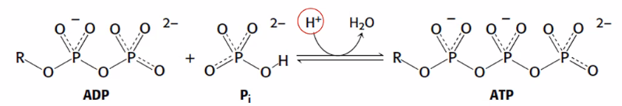בהתחלה שיערו שעלייה בריכוז הפרוטונים מטה את תגובת היצירה של ATP לכיון התוצר (פרוטון הוא אחד המגיבים). בניסוי שבו השתמשו במים עם איזוטופ כבד של חמצן, התקבל ATP עם פוספט כבד. התוצאה לא הייתה צפויה מכיוון שהחמצנים של הפוספטים אינם מגיעים מהבופר.

לפי ההסבר שהציעו, ה-ATP יכול להיווצר גם ללא גרדיאנט פרוטונים, אבל במצב זה הוא אינו משתחרר מהאנזים אלא עובר שם הידרוליזה. כך מגיע החמצן הכבד מהמים לפוספט החופשי, שבהמשך מתחבר שוב ל-ADP. 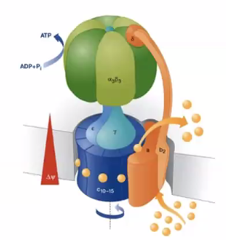

המבנה של ATPase פוענח בתחילת שנות ה-90.

ראש הפטריה שנמצא מחוץ לממברנה (בצד המטריקס) כולל הקסמר המורכב משלוש תת-יחידות אלפא ושלוש בטא. שני הסוגים קושרים נוקלאוטידים, אבל רק תת-היחידות בטא פעילות ושם מתרחשת הסינתזה עצמה. במרכז ההקסמר נמצאת תת-היחידה גמא, שאינה סימטרית ושוברת גם את הסימטריה של ההקסמר. לכל תת-יחידה בהקסמר יש שלוש קונפורמציות יש שלוש קונפורמציות:

* L (loose) – אפיניות גבוהה ל- ADP ו-Pi.
* T (tight) – אפיניות גבוהה לATP, שמטה את שיווי המשקל לכיוון יצירת ATP מ-ADP ו-Pi.
* O – (open) קופורמציה שמאפשרת כניסה ויציאה של נוקלאוטידים.

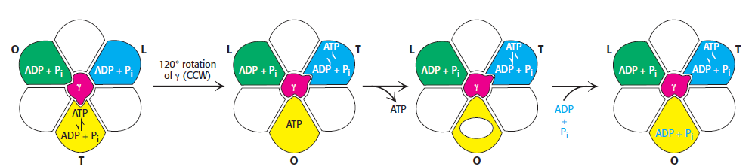בכל רגע יש תת-יחידה אחת מסוג בטא בכל קונפורמציה. הסיבוב של תת-היחידה גמא גורם לשינוי מחזורי של הקונפורמציות. בכל פעם ה-ATP שנוצר משוחרר, ADP ו-Pi נכנסים במקומו ובשליש סיבוב הבא הופכים ל-ATP. הסיבוב חייב להיות באותו כיוון כל הזמן (נגד כיוון השעון) כדי שהתהליך יפעל. האנרגיה לסיבוב מגיעה מגרדיאנט הפרוטונים.

החלק הטרנסממברנלי מכיל טבעת מסתובבת של תת-יחידות (c-ring) ותת-יחידה a שקבועה במקומה. מספר תת-היחידות שונה באורגניזמים שונים. כל תת-יחידה של ה-c-ring מכילה שייר צד של אספרטט שפונה החוצה, והוא מקבל ומאבד פרוטון בהתאם לריכוז הפרוטונים. תת-היחידה a יוצרת שני חצאי תעלות פרוטונים הידרופיליות, אחת פונה למטריקס והשנייה לחלל הבין ממברנלי. בכל רגע נתון שתי תת-יחידות של ה-c-ring נמצאות מול a.

האינטראקציה בין תת-היחידות של c לממברנה יציבה כשהאספרטט אינו טעון (כשהוא טעון שלילית הוא יוצר אי-יציבות בסביבה ההידרופובית). לעומת זאת, האינטראקציה בין a לשתי תת-היחידות של c יציבה כשהאספרטט טעון. ריכוז פרוטונים גבוה בציטופלסמה גורם לכניסת פרוטון לחצי התעלה של a, ולפרוטונציה של האספרטט ב-c, אף על פי שהמצב המיונן יציב יותר מבחינת האינטראקציה עם a. כתוצאה מהפרוטונציה, האינטראקציה בין a ל-c מתערערת וה-c-ring מסתובבת. כעת שייר האספרטט נמצא מול ליפידים בממברנה, ו-a נמצאת מול תת-יחידה לא מיוננת של c – מצב לא יציב. כתוצאה מכך הפרוטון משתחרר למטריקס, ופרוטון אחר לא נכנס במקומו מכיוון שריכוז הפרוטונים במטריקס נמוך. כך גרדיאנט הפרוטונים פועל ככוח המניע שמאפשר סיבוב רצוף בכיוון אחד.

תת-היחידה גמא מקובעת בתוך הקומפלקס של a ו-c, אך ראש הפטרייה של אלפא ובטא חייב להשאר נייח. תתי-היחידות b ודלתא מקבעות את ראש הפטרייה לממברנה. כך רק ה-c-ring ותת-היחידות גמא ואפסילון מסתובבות.

ATPase יוצר דימרים בממברנה. הדימרים מעקמים את הממברנה ויוצרים קפלים (cristae) שבתוכם נוצר ריכוז מוגדל של פרוטונים, דבר שמשמר את גרדיאנט הפרוטונים ליותר זמן.

# הרצאה 8 – גליקוגן

גליקוגן הוא פולימר גדול מאוד שמורכב מעשרות אלפי תת-יחידות של גלוקוז. הוא מאפשר לגוף לאגור גלוקוז שאפשר לנצל גלוקוז באופן מיידי, ולכן חשוב לתפקוד המוח.

בניגוד לגלוקוז, גליקוגן אינו פעיל אוסמוטית ולכן אפשר לאחסן אותו בתאים בלי לשנות את מאזן המים.

הגליקוגן מורכב משרשראות גלוקוז שרובן מחוברות בקשרי α-1,4, עם הסתעפויות של α-1,6. גליקוגן קיים בבעלי חיים ובפרוקריוטים אך לא בצמחים, שמשתמשים בעמילן במקומו.

אצל בני אדם ריכוז הגליקוגן הגבוה ביותר נמצא בכבד, אך רוב הכמות שלו בגוף נמצאת בשרירים. הכבד אחראי לספק גליקוגן לשאר הגוף, ולעומת זאת השריר שומר את כל הגליקוגן לעצמו.

הגליקוגן מאוחסן ב-granules, יחד עם האנזימים שמסנתזים ומפרקים אותו, והחלבונים שמבקרים אותם.

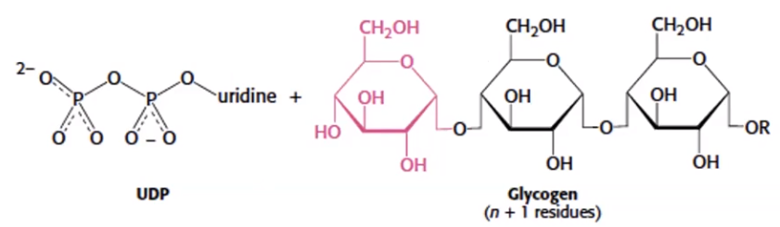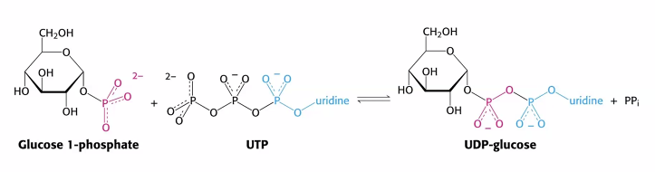סינתזת גליקוגן מסתמכת על UTP כמקור אנרגיה. תחילה הגלוקוז עובר זרחון [לא אמרו ע"י איזה אנזים] שהופך אותו לפעיל כימית. לאחר מכן UTP מפורק ומתקבלים UDP-glucose ו-Ppi. תגובה זו הפיכה ויכולה ללכת לשני הכיוונים, אבל ה-Ppi מפורק והאנרגיה שמשתחררת מהפירוק עוזרת לדחוף את התגובה קדימה. [לפי השיעור: האנרגיה עצמה מנוצלת ולא רק מבחינת שיווי המשקל – הגלוקוז בעודף גדול בכל מקרה. לפי התרגול מדובר ב-sink effect.]

UDP-גלוקוז מוצמד לפחמן 4 בקצה הלא מחוזר של הגליקוגן ע"י האנזים גליקוגן-סינתאז. אנזים זה מסוגל להאריך שרשראות של לפחות 4 תת-יחידות.

האנזים Glycogenin הוא גליקוסיל-טרנספראז שמתחיל את הסינתזה. זהו דימר שכל תת-יחידה שלו מצמידה גלוקוז לתת-היחידה השנייה. לאחר מכן הוא מאריך את השרשרת עד 10-20 יחידות, ואז גליקוגן-סינתאז ממשיך את התהליך.

Branching enzyme מוסיף הסתעפויות α-1,6 בכל גלוקוז עשירי בערך. ההסתעפויות מעלות את מסיסות הגליקוגן ואת מהירות הפירוק (יותר קצוות להסיר מהם גלוקוז).

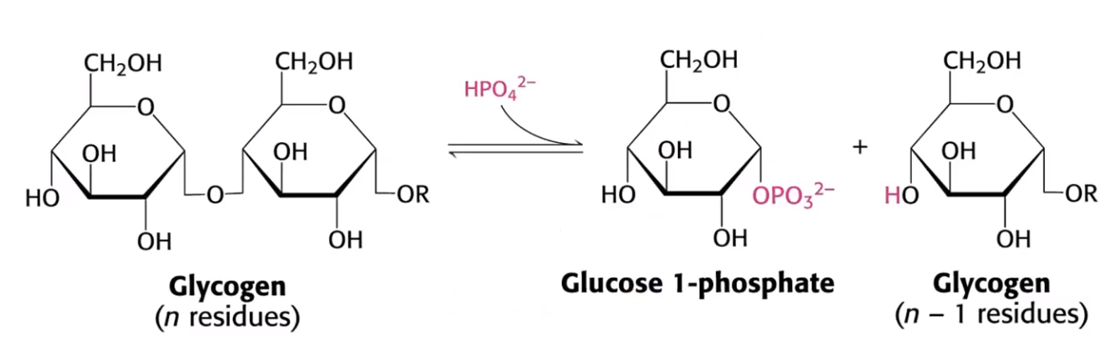פירוק קשרי α-1,4 נעשה ע"י האנזים **גליקוגן פוספורילאז**, שמצמיד פוספט לגלוקוז בקצה וכך שובר את הקשר שלו לשאר הגליקוגן. היתרון בשימוש בפוספט (במקום הידרוליזה) הוא שכך לא צריך להשקיע אנררגיה נוספת כדי לזרחן את הגלוקוז בהמשך כדי להכניס אותו למסלול הגליקוליזה. מולקולה טעונה כמו גלוקוז-6-פוספט לא יכולה לחצות את הממברנה וללכת לאיבוד, דבר שחשוב במיוחד בשריר כי הוא צריך לשמור את הגלוקוז לעצמו. בתאי השריר אין נשא שמסוגל להוציא גלוקוז מזורחן.

פירוק קשרי α-1,6 נעשה ע"י אנזים אחר בשם  **α-1,6 glucosidase**(מסיר ענפים), שמזרז הידרוליזה כך שמתקבל גלוקוז לא מזורחן. לאחר שגליקוגן פוספורילאז מסיר 4 מולקולות גלוקוז, הוא מגייס **טרנספראז** שמעביר 3 תת-יחידות לקצה שרשרת אחרת. אז α-1,6 glucosidase יכול להסיר את הגלוקוז הראשון בענף. באאוקריוטים, הסרת הענפים ופעילות הטרנספראז נעשות ע"י אותו חלבון.

גלוקוז-6-פוספט יכול להגיע לכמה מסלולים. בשריר האפשרות היחידה היא גליקוליזה, מכיוון שאין נשא שמאפשר להוציא אותו. לעומת זאת הכבד מסיר את הפוספט ומפריש את הגלוקוז לדם, והוא עצמו אינו נשען על גלוקוז כמקור אנרגיה.

גליקוגן פוספורילאז מבוקר באופן אלוסטרי וגם ע"י מודיפיקציות קוולנטיות (ליתר דיוק, זרחון בתגובה להורמונים). הבקרה האלוסטרית משפיעה ברמה המקומית, ואילו הזרחון משפיע על כל האיבר או הגוף.

גליקוגן פוספורילאז הוא דימר בעל שתי צורות – רוב הזמן צורה a פעילה ו-b לא פעילה. שתי הצורות נמצאות בשיווי משקל בין מצבים R/T (relaxed/tense). פוספורילאז b נוטה להיות במצב T הלא פעיל ואילו a נוטה להיות 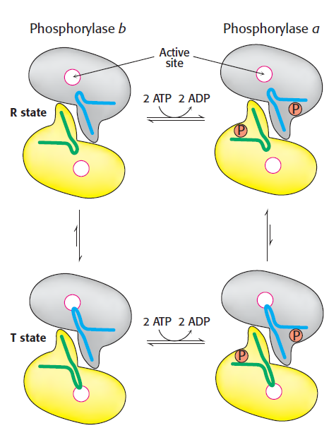במצב R הפעיל, אך המצבים ההפוכים קיימים בתנאים מסוימים. ההבדל בין שתי הצורות הוא בזרחון של שייר סרין במקום 14 בכל תת-יחידה – הזרחון גורם לשינוי קונפורמציה שחושף את האתר הפעיל. האנזים האחראי לזרחון הוא **פוספורילאז-קינאז**. בשריר, קישור של AMP לאתר האלוסטרי מייצב את מצב R, אך ATP מתחרה על אותו אתר קישור ולכן פועל כאפקטור אלוסטרי שלילי. גלוקוז-6-פוספט גם הוא אפקטור שלילי (עוד דוגמה ל-feedback inhibition). לעומת זאת, פוספורילאז a לא מושפע מבקרה אלוסטרית. רוב הפוספורילאז בשריר הוא מצורה b. עלייה ברמת האפינפרין מעודדת זרחון של פוספורילאז b ע"י האנזים **פוספורילאז-קינאז**, כך שהוא הופך ל-a.

הפוספורילאז בכבד הוא מסוג a ואינו רגיש ל-AMP (הוא שונה במעט חומצות אמינו מהפוספורילאז בשריר). שם הבקרה האלוסטרית שונה: פוספורילאז a במצב R עובר למצב T בנוכחות כמות גבוהה של גלוקוז, שפועל כאפקטור אלוסטרי שלילי. כך פירוק הגליקוגן מפסיק כשיש מספיק גלוקוז בדם.

פוספורילאז קינאז גם הוא נתון לבקרה (אלוסטרית וזרחון). זהו חלבון גדול שמורכב מארבע סוגי תת-יחידות - γ היא תת-היחידה הפעילה והשאר הן רגולטוריות. תת-היחידה δ היא *קלמודולין* שמתווך את השפעת הסידן בהרבה אנזימים אאוקריוטיים. קישור סידן לתת-יחידה δ גורם להפעלה חלקית, וכך גם זרחון של α ו-β. קישור סידן וזרחון גורמים יחד להפעלה מלאה. β מזורחנת ראשונה ו-α מזורחנת לאט יותר, שתיהן ע"י **PKA**.

PKA משופעל בתגובה לאפינפרין (אדרנלין) ולגלוקגון. אפינפרין מופרש מבלוטת האדרנל וגלוקגון מופרש ע"י תאי אלפא בלבלב. אפינפרין מופרש בתגובה לפעילות שרירים מוגברת או ציפייה לפעילות כזו, ולכן משפיע יותר על תאי השריר, ואילו גלוקגון מופרש כשרמת הגלוקוז בדם נמוכה, ולכן משפיע בעיקר בכבד. הקולטנים שלהם דומים מאוד, וחוצים את הממברנה 7 פעמים. קישור ההורמון לקולטן מפעיל חלבון G, שמפעיל את Adenylate cyclase. ה-cAMP שנוצר משפעל את PKA, שמזרחן את פוספורילאז קינאז, שמזרחן את פוספורילאז b והופך אותו ל-a. כתוצאה מכך גליקוגן מפורק והגוף יכול לייצר אנרגיה במצבי רעב או פעילות מוגברת.

מערכת פירוק הגליקוגן יעילה מאוד, ולכן צריך לעצור אותה תוך כמה שניות או שכל הגלוקוז בגוף יפורק. ברגע שההורמון כבר לא נוכח, תת-יחידה α חלבון G מזרזת הידרוליזה של ה-GTP שקשור אליה, מאבדת את האפיניות ל- Adenylate cyclase וחוזרת להיקשר לתת-היחידות β ו-λ (שקשורות לרצפטור). השפעול של Adenylate cyclase נפסק וה-cAMP הקיים הופך בחזרה ל-AMP ע"י פוספודיאסטראזות שתמיד נמצאות בתא. כתוצאה מכך PKA מפסיק לזרחן את פוספורילאז קינאז. הזרחון של גליקוגן-פוספורילאז a מוסר ע"י **Protein phosphatase 1** (PPI) – זהו הבלם העיקרי במסלול.

הפירוק והסינתזה של גליקוגן מתרחשים במסלולים שונים וחשוב לוודא שהם לא יתרחשו בו זמנית.

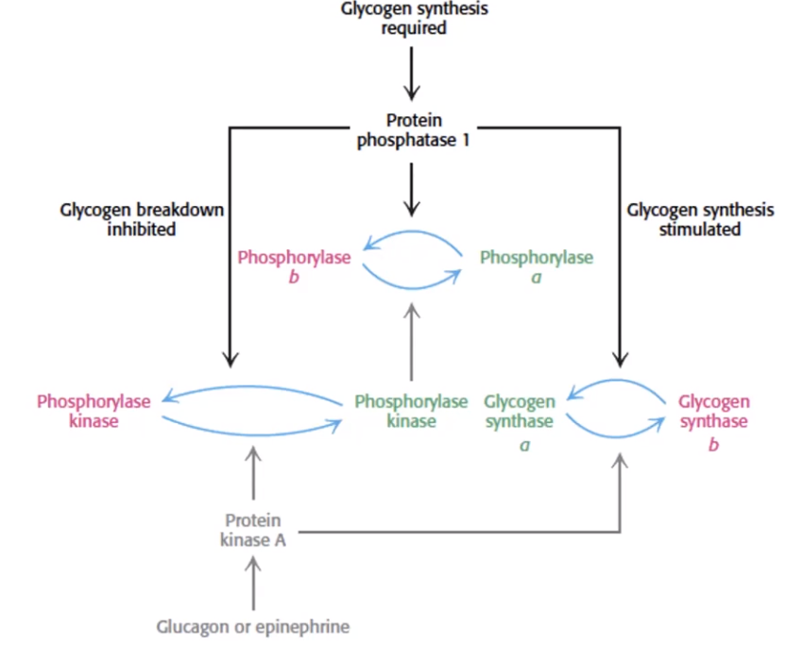PKA לא רק מזרחן את פוספורילאז-קינאז, אלא גם את גליקוגן סינתאז, שעובר למצבו הלא-פעיל כשהוא מזורחן. לכן הפעלה של PKA גם מעודדת פירוק וגם מונעת סינתזה. **גליקוגן-סינתאז קינאז** גם הוא מזרחן את גליקוגן סינתאז.

לאחר ארוחה או במנוחה, כשאין צורך בהרבה אנרגיה, מופעל מסלול הסינתזה של גליקוגן. PPI מסיר את הזרחון מפוספורילאז קינאז וגם מגליקוגן פוספורילאז עצמו. בנוסף, PPI מסיר את הזרחון מגליקוגן-סינתאז, כך שהוא נעשה פעיל.

לתת-היחידה הקטליטית של PPI אין אפיניות גבוהה לגליקוגן ולכן היא לא מגיעה למקום הנכון כדי להסיר את הזרחון מהאנזימים הנ"ל. תת-היחידה הרגולטורית (בשריר היא נקראת GM) מתווכת ומקנה לתת-היחידה הקטליטית גישה לגליקוגן.

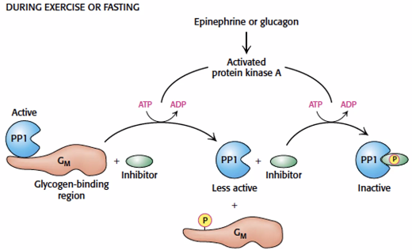כש-PKA מופעל בתגובה לאפינפרין או לגלוקגון, הוא מזרחן את את תת-היחידה הרגולטורית של PPI, דבר שמוריד את האפיניות שלה לתת-היחידה הקטליטית. כך PPI לא יכול להסיר את הזרחון מהאנזימים השונים, כלומר מצב זה מעודד פירוק ומונע סינתזה. בנוסף, PKA מזרחן תת-יחידה אינהיביטורית ומעלה את האפיניות שלה לתת-היחידה הקטליטית.

במצב ההפוך, של שובע ועודף גלוקוז, מופרש אינסולין לדם. האינסולין נקשר לקולטן שמורכב משתי תת-יחידות, וגורם להן להתקרב זו לזו. החלק של הקולטן שנמצא בתוך התא הוא קינאז שמזרחן IRS (סובסטרטים במסלול העברת הסיגנלים), מה שמוביל לבסוף לזרחון והפעלה של קינאזות שמזרחנות את גליקוגן-סינתאז קינאז. כשגליקוגן-סינתאז קינאז מזורחן הוא לא פעיל ולא יכול לזרחן את גליקוגן סינתאז (שפעיל דווקא כשאינו מזורחן). מכיוון שבמצב זה PKA לא פעיל, PPI יכול לפעול ולגרום לסינתזה של גליקוגן.

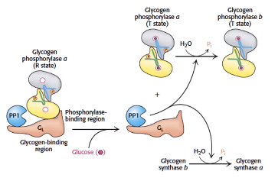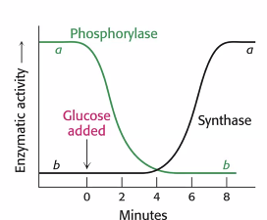עודף גלוקוז לא רק מעביר את פוספורילאז a למצב T, אלא גם מעודד לאחר זמן מה את ההפעלה של גליקוגן סינתאז: בכבד, פוספורילאז a במצב R מחובר לתת-היחידה הרגולטורית (GL) של PPI, ומונע מתת-היחידה הקטליטית להגיע לאתרי הזרחון של פוספורילאז a ושל גליקוגן סינתאז. כשפוספורילאז a נמצא במצב T בעקבות קישור גלוקוז, הוא מאבד את האפיניות לתת-היחידה הרגולטורית ומתנתק ממנה. כתוצאה מכך PPI מקבל גישה לאתרי הזרחון ומתקבלים פוספורילאז b לא פעיל וסינתאז a פעיל.

קיימת קבוצה של 8 מחלות גנטיות שקשורות לאחסון גליקוגן. המחלות נגרמות ממוטציות באנזימים שמפרקים גליקוגן או יוצרים אותו.

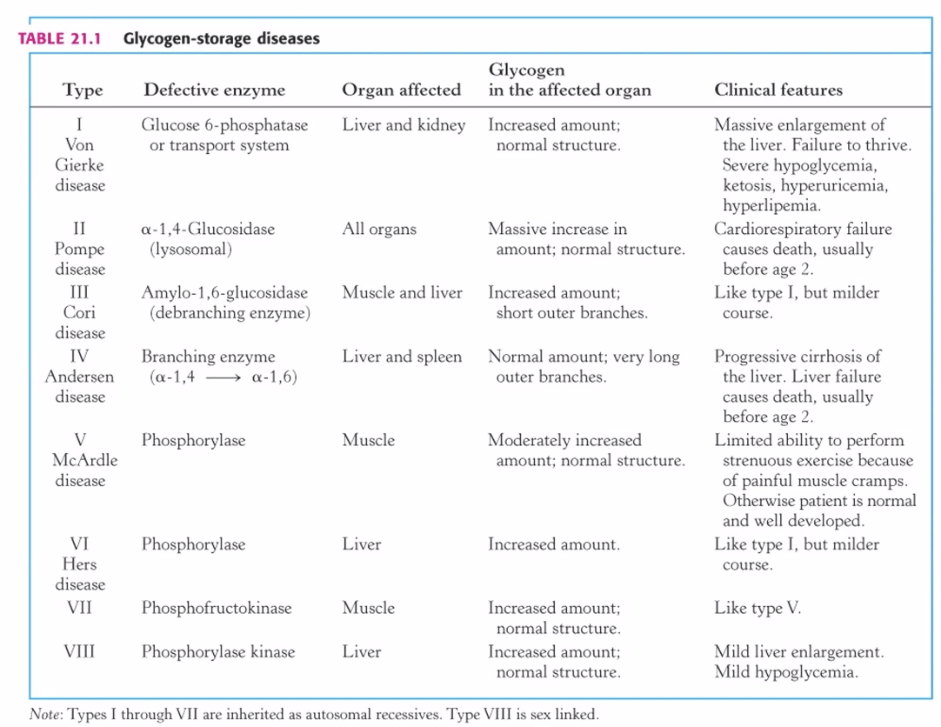

# הרצאה 9 – מטבוליזם של חומצות שומן

לחומצות שומן יש ארבעה תפקידים פיזיולוגיים עיקריים:

1. אבני בניין לפוספוליפידים וגליקוליפידים
2. חיבור חלבונים לממברנות
3. בסיס להורמונים
4. 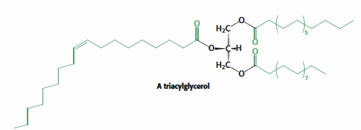חומרי דלק

טריאצילגליצרול הוא מקור אנרגיה מרוכז מאוד, מכיוון שהוא מאוד מחוזר ומאוד אל-מימי (anhydrous) – לא נדרשים מים כדי לאחסן אותו. לכן זהו חומר שמאפשר לאגור הרבה אנרגיה במעט מסה, וגם לשרוד ללא מזון לזמנים ארוכים יחסית.

חומצות שומן יכולות להגיע לתאים משלושה מקורות: מהמזון, ממאגרים בגוף או שהתא יכול לסנתז אותן לעצמו.

בניגוד לפחמימות ולחלבונים, שמפורקים ע"י האנזימים במיצי הקיבה, חומצות שומן אינן מפורקות כמעט בשלב זה מלבד שבירה מכנית לגושים קטנים יותר. הפירוק של טריאצילגליצרול לחומצות שומן מתרחש במעי. לכך דרושים חומרים שמתפקדים כדטרגנטים – אלו הם מלחי המרה, שיוצרים מיצלות עם הטריאצילגליצרול. במצב זה האנזים ליפאז יכול לקבל גישה לקשר בין חומצות השומן לגליצרול ולהפריד ביניהם.

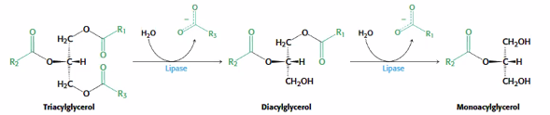

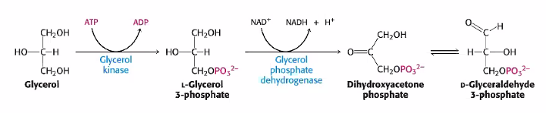לאחר שחומצות השומן משוחררות, הן נספגות דרך תאי האפיתל במעי ואז טריאצילגליצרול מורכב מחדש. בשלב הבא צריך לפזר אותו לתאים שונים בגוף. **chylomicron**, שהוא סוג של **ליפופרוטאין**, נושא את הטריאצילגליצרול דרך מערכת הלימפה למחזור הדם. כשהוא מגיע לנימים הסמוכים לתאים שזקוקים לחומצות שומן, הטריאצילגליצרול מפורק שוב ע"י ליפאזות וחומצות השומן מוכנסות לתאים ע"י נשא. שם הן יכולות לשמש להפקת אנרגיה, להיות מאוחסנות שוב כטריאצילגליצרול או לשמש לבניית ממברנות. הגליצרול גם הוא מוכנס לתא ומזורחן לגליצרול-3-פוספט, שיכול להגיע למסלול הגליקוליזה או הגלוקונאוגנזה.

אצל יונקים, מאגרי הטריאצילגליצרול נמצאים בתאי אדיפוז, בצורת טיפות נוזליות שבהן מתרחשים הרבה תהליכים מורכבים שהתגלו רק לאחרונה. אפינפרין וגלוקגון, ההורמונים שמאותתים על צורך באנרגיה, גורמים לפירוק חומצות שומן. מכיוון שמדובר במולקולות הידרופוביות מאוד ולא מסיסות, גם כאן דרוש חומר אחר שיעביר אותן בדם. החלבון **אלבומין** משמש למטרה זו ומעביר את חומצות השומן לתאים שזקוקים להן. רוב תאי הגוף אינם מפיקים אנרגיה מחומצות שומן, ולכן אין להם נשאים עבורן.

**פירוק חומצות שומן להפקת אנרגיה:**

התהליך מתרחש במטריקס המיטוכונדריה. לשם כך צריך לשפעל את חומצות השומן ולהכניס אותן למטריקס, שם משוחררות מהן יחידות של שני פחמנים באופן סדרתי.

בשלב הראשון מתרחשת הידרוליזה של ATP ונוצרים אציל אדנילט ו-PPi.

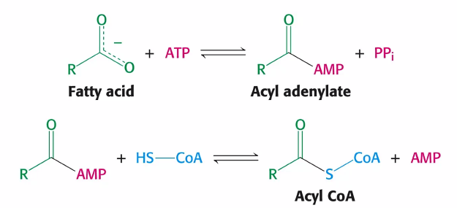בשלב השני נוצר קשר תיואסטרי בין קבוצת SH של CoA לבין חומצת השומן, וה-AMP משתחרר. האנרגיה שדוחפת שלב זה קדימה מגיעה מפירוק ה-PPi.

Acyl CoA לא מסוגל לחצות את הממברנה הפנימית של המיטוכונדריה. לכן הוא מגיב עם **קרניטין** (נגזרת של ליזין שהיא דוגמה לצוויטריון – מולקולה עם חלק טעון חיובית וחלק טעון שלילית) לקבלת Acyl carnitine ו-CoA. לתגובה זו אחראי האנזים Acyl carnitine transferase 1. לאחר מכן Acyl carnitine מוכנס למטריקס ע"י translocase.

בתוך המטריקס, מתרחשת התגובה ההפוכה ע"י Acyl carnitine transferase 2 ונוצר שוב Acyl CoA (כלומר CoA חדש מוצמד לקבוצת האציל).

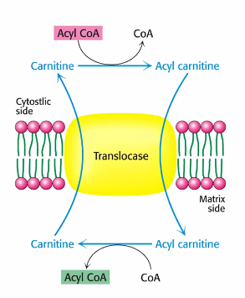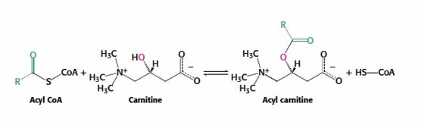בתוך המטריקס, חומצות השומן נכנסות למסלול **חמצון β**, שנקרא כך כי החמצון מתרחש על פחמן β של חומצת השומן. בסוף התהליך מתקבלים חומצת שומן מקוצרת בשני פחמנים, NADH, FADH2 ו- acetyl CoA. שלבי התהליך הם:

1. **חמצון** ע"י אנזים מקבוצת ה-acyl CoA dehydrogenases. FAD משמש כמקבל אלקטרונים. נוצר קשר כפול בין פחמנים אלפא ובטא.
2. **הידרציה** - הוספת מים כך שפחמן בטא (מס' 3) מקבל קבוצת OH. זוהי תגובה סטריאו-ספציפית! תמיד מתקבל L-hydroxyacyl (בסינתזה תמיד D).
3. 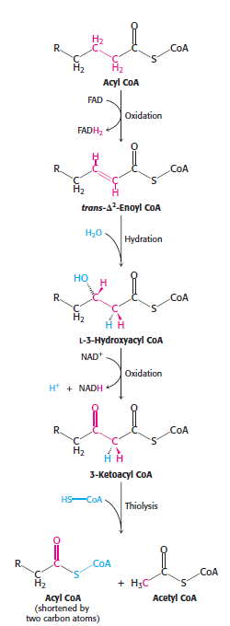**חמצון** – נוצר קשר כפול בין פחמן בטא לחצמן של קבוצת ההידרוקסיל, כך שמתקבלת קבוצת קטון. NAD+ משמש כמקבל אלקטרונים.
4. **תיוליזה** (חיתוך בעזרת קבוצת SH) – CoA תוקף את הקשר בין פחמנים 2 ו-3, משתחרר acetyl CoA ונשארת חומצת שומן מקוצרת בשני פחמנים.

התהליך חוזר על עצמו עד שנשאר רק acyl CoA בעל שני פחמנים, כלומר **acetyl CoA** שנכנס למעגל ה- TCAאם יש מספיק אוקסלואצטט. ה-NADH וה-FADH2 נכנסים לשרשרת מעבר האלקטרונים.

אם חומצת השומן המקורית היא בעלת 16 פחמנים (Palmitoyl-CoA) , נדרשים 7 CoA, 7 FAD, 7 NAD+ ו-7 מולקולות מים, ומתקבלים 8 acetyl CoA, 7 FADH2, 7 NADH ו- 7 H+. מכל אלה ניתן להפיק בסופו של דבר 106 מולקולות ATP (108 פחות 2 שהושקעו בשפעול ובפירוק PPi), ובנוסף 146 מולקולות מים. אצל לוויתנים המים האלה חשובים מכיוון שהם לא יכולים לשתות מי מלח. באופן דומה, גמלים יכולים לנצל את מאגר השומן בדבשת שלהם כדי להפיק מים, וכך גם דובים בשנת חורף.

הגוף יודע לפרק גם חומצות שומן עם מספר פחמנים אי-זוגי או חומצות שומן לא רוויות [מפורט בספר].

אם אין מספיק אוקסלואצטט, acetyl CoA לא יכול להכנס למעגל ה-TCA. זהו המצב כשאין אספקת פחמימות לגוף, כמו במצב של צום ממושך. במצב כזה הכבד מבצע גלוקונאוגנזה כדי לספק גלוקוז למוח, ולכן אין לו אוקסלואצטט למטרות אחרות. במקום זאת, ה- acetyl CoA משמש ליצירת **גופי קטון** שהכבד משחרר לדם. התאים מזהים את גופי הקטון כדלק נגיש ומסיס, והופכים אותם בחזרה ל- acetyl CoA. תאים שאינם בכבד אינם סובלים מחוסר באוקסלואצטט, כי הם לא מבצעים גלוקונאוגנזה (אלא דואגים רק לאספקת האנרגיה של עצמם), ולכן הם יכולים להפיק אנרגיה במעגל ה-TCA.

אצל אנשים בריאים, ייצור גופי הקטון מפסיק כשמפסיקים לצום. אצל סוכרתיים לא מטופלים שאינם יכולים לנצל את הגלוקוז בדם (בגלל חוסר באינסולין או בעיות במנגנון הכנסת הגלוקוז לתאים), תמיד יש רמה גבוהה של גופי קטון. וזהו מצב מסוכן מכיוון שלאור זמן הוא מוריד את ה-pH של הדם (acidosis). החומציות יכולה לגרום לבעיות רבות, ובין השאר למנוע מההמוגלובין לשחרר חמצן ולכן עלולים להתפתח נמקים בגפיים. הנזק הכי חמור מיצירת גופי קטון לאורך זמן נגרם למע' העצבים, זהו נזק שיכול להוביל למוות. פירוק גופי קטון משחרר אצטון ולכן ריח של אצטון מאותת על מטבוליזם לא תקין.

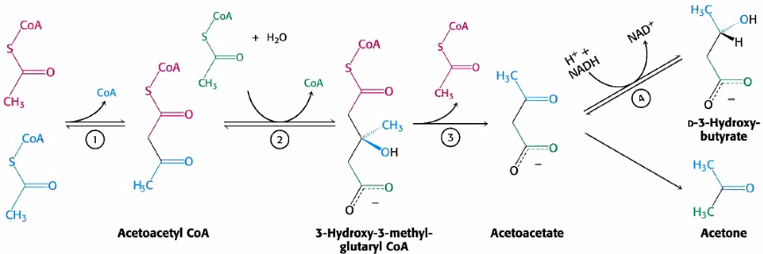יש רקמות בגוף שמעדיפות גופי קטון על גלוקוז כמקור אנרגיה, כמו לדוגמה שריר הלב. המוח יכול להשתמש בגופי קטון במצבי רעב קיצוניים.

**סינתזה של חומצות שומן:**

בדיאטה המערבית יש הרבה שומן ולכן מצבים שבהם הגוף נדרש לסנתז חומצות שומן הם נדירים. לעומת זאת, עוברים חייבים לסנתז חומצות שומן לעצמם.

הסינתזה של חומצות שומן מתרחשת בציטופלסמה. בניגוד לפירוק, הקבוצות האציליות מחוברות לנשא ACP במקום CoA. קבוצות בעלות 2 פחמנים מגיעות מ-malonyl CoA (C3). תורם האלקטרונים הוא NADPH. האנזימים שמזרזים את שלבי התהליך נמצאים יחד על אותו פפטיד.

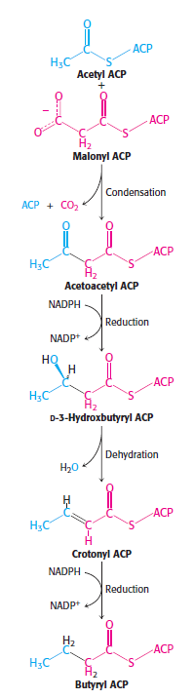שלבי הסינתזה:

1. 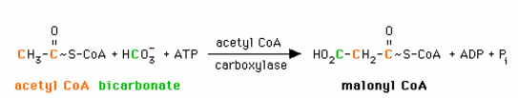**קרבוקסילציה** של acetyl CoA ע"י הוספת ביקרבונט. האנזים האחראי לתגובה זו הוא acetyl CoA carboxylase, שפעילותו נשענת על הקבוצה הפרוסטטית **ביוטין** (ויטמין B7). התגובה בלתי הפיכה ודורשת ATP. מתקבל malonyl CoA. זהו שלב מרכזי מבחינת הבקרה על התהליך.

התוצרים של שלבי הביניים מוחזקים ע"י החלבון ACP, שאליו קשורה קבוצת phosphopantetheine שמתפקדת כמו CoA וקושרת קבוצות אציליות ל-SH בקצה שלה.

1. malonyl CoA ו- acetyl CoA מגיבים עם ACP לקבלת malonyl ACP ו- acetyl ACP(CoA משתחרר).
2. **דחיסה** של malonyl CoA ו- acetyl CoAלמולקולה אחת בעלת 4 פחמנים שנקראת acetoacetyl ACP. משתחררים ACP ו-CO2.
3. **חיזור** על פחמן בטא בעזרת NADPH. מתקבל D-3-Hydroxbutyryl ACP (התגובה סטריאוספציפית).
4. **דה-הידרציה** ויצירת קשר כפול בין פחמנים אלפא ובטא (מס' 2 ו-3).
5. **חיזור** של הקשר הכפול הנ"ל, גם הפעם NADPH תורם את האלקטרונים. מתקבל butyryl ACP עם קבוצה אצילית בעלת 4 פחמנים.

התהליך חוזר על עצמו כך שבכל פעם נוספים 2 פחמנים. חומצת השומן הכי ארוכה שניתן לייצר באופן זה אצל בני אדם היא בעלת 16 פחמנים (Palmatoyl ACP), ובנוסף ניתן להעביר אותה ל-ER ושם להאריך אותה עד ל-22 פחמנים.

אצל חיידקים וצמחים הסינתזה של חומצות שומן נעשית ע"י אנזימים נפרדים. אצל שמרים האנזימים מרוכזים בשני פוליפפטידים, ואילו בחולייתנים כולם נמצאים בדומיינים שונים של אותו פוליפפטיד. היתרון בכך הוא תהליך יעיל יותר, והסכנה היא שמוטציה אחת תפגע בכל התהליך.

הסינתזה מתרחשת בציטוזול, אבל acetyl CoA מיוצר במטריקס המיטוכונדריה והממברנה הפנימית לא מאפשרת לו לצאת. כדי לעקוף מכשול זה, מיוצר ציטרט (כמו בכניסה למעגל ה-TCA) שיכול לצאת מהמטריקס. בציטוזול הציטרט מפורק לאוקסלואצטט ו-acetyl CoA. האוקסלואצטט מחוזר ע"י NADH למאלט, שהופך לפירובט תוך יצירת NADPH. ההחלטה האם הציטרט ימשיך במעגל ה-TCA או יצא מהמיטוכונדריה תלויה במאזן האנרגיה בתא – כשרמת האוקסלואצטט גבוהה, פירוש הדבר שאין צורך להפיק עוד אנרגיה ואפשר להתחיל סינתזה של חומצות שומן כדי לאחסן את חומרי המזון להמשך.

הסינתזה והפירוק של חומצות שומן נתונות לבקרה הדוקה. פעילות האנזים acetyl CoA carboxylase, שמזרז את השלב הראשון, נתונה לבקרה ברמת התא הבודד וברמת הגוף כולו. הבקרה הגלובלית קשורה להורמונים גלוקגון, אפינפרין ואינסולין, שמאותתים על הדרישות הכלליות של הגוף. אינסולין מעודד סינתזה ומונע פירוק, ואילו גלוקגון ואפינפרין עושים את הפעולה ההפוכה. ברמה המקומית, רמה גבוהה של ציטרט מעודדת את פעילותו של acetyl CoA carboxylase ואילו רמה גבוהה של palmatoyl CoA מסמנת שלא צריך לסנתז עוד חומצות שומן ומעכבת את פעילות האנזים. AMP מסמן שמצב האנרגיה בתא נמוך ולכן מונע את פעילות האנזים.

acetyl CoA carboxylase מושתק כשהוא מזורחן. הזרחון נעשה ע"י AMPK – קינאז שמבוקר אלוסטרית ע"י AMP (אפקטור חיובי) ו-ATP (אפקטור שלילי). Protein phosphatase 2A מסיר את הזרחון מ- acetyl CoA carboxylase ומאפשר לו לפעול.

PP2A מזורחן בעצמו ע"י PKA, שנעשה פעיל בתגובה לגלוקגון או אפינפרין (שמשוחררים כשדרושה אנרגיה וצריך למנוע סינתזה). הזרחון משתיק את PP2A כך ש- acetyl CoA carboxylase נשאר מזורחן ולא פעיל.

אינסולין גורם להפעלה של PP2A שמסיר את הזרחון מ-acetyl CoA carboxylase. בנוסף אינסולין גורם להפעלת PKB, שמזרחן ומשתיק את AMPK.

ברמה המקומית,acetyl CoA carboxylase במצבו המזורחן והלא פעיל הוא דימר. כמות גבוהה של ציטרט גורמת לדימרים להתחבר לשרשרת שבה הם פעילים חלקית. palmatoyl CoA גורם לפירוק השרשרת ומחזיר את הדימרים למצב לא פעיל.

**כולסטרול:**

כולסטרול אחראי למידת הנוזליות של הממברנה ומהווה מקור להורמונים חשובים (סטרואידים, טסטוסטרון אסטרוגן ועוד).

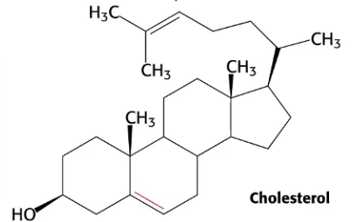הסינתזה של כולסטרול מתחילה מ-acetyl CoA ו- acetoacetyl CoAשמגיבים יחד לקבלת HMG-CoA. מולקולה זו הופכת ל-mevalonate (C6) ע"י האנזים HMG-CoA reductase – זהו השלב המכריע והבלתי הפיך בתהליך. שלב זה מעוכב ע"י תרופות מקבוצת הסטטינים. לאחר מכן mevalonate הופך בכמה שלבים למולקולה בעלת 5 פחמנים. בהמשך מולקולות אלה מחוברות יחד בכמה שלבים נוספים לקבלת מולקולה בעלת 30 פחמנים שנקראת squalene.

squalene עובר 25 תגובות נוספות שבסופן מתקבל כולסטרול. זוהי מולקולה אמפיפתית, שרובה הידרופובית אבל מכילה קבוצת OH פולארית. התהליך דורש חמצן ולכן ניתן להסיק שהוא התפתח מאוחר יחסית באבולוציה.

מלבד תאי הכבד והמעיים, רוב התאים מעדיפים לקבל כולסטרול מהמזון. לכן הכולסטרול צריך להיות מובל בדם אף על פי שאינו מסיס. למטרה זו משמש ליפופרוטאין, שמורכב מממברנה המקיפה את הכולסטרול, ומוקפת מבחוץ בחלבון ( Apoprotein). קיימים 10 סוגי חלבונים כאלה שנבדלים בצפיפותם. רצף חומצות האמינו שלהם מכיל מידע שמאותת לתאים שהליפופרוטאין מכיל כולסטרול. היחס בין סוגי הליפופרוטאינים משקף את המצב הבריאותי.

LDL ו-HDL נקראים בטעות "כולסטרול רע" ו"כולסטרול טוב", בהתאמה. למעשה שני הסוגים הכרחיים לגוף, אך היחס ביניהם חשוב: LDL הוא הנשא העיקרי של הכולסטרול בגוף, ולכן אם יש רמה גבוהה של HDL פירוש הדבר ש-LDL לא מנוצל כראוי ויש בעיה במטבוליזם של הכולסטרול.

עודף כולסטרול בגוף מצטבר על דפנות העורקים ויכול לגרום לחסימה שלהם.

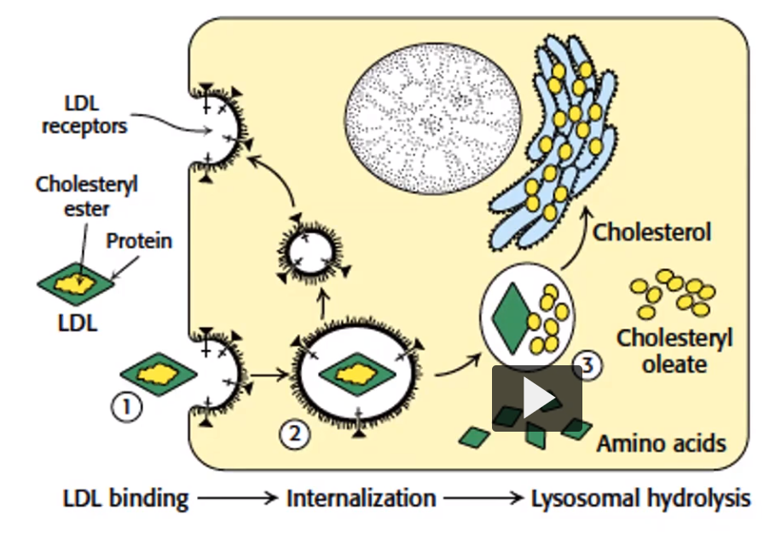פני השטח של התאים מכילים קולטנים ל-LDL, ובצד השני של הממברנה יש clatherin שיוצר ווסיקולות כך ש-LDL מוכנס לתא. הווסיקולות מעבירות את תכולתן לאנדוזום וחוזרות לממברנה, ואילו האנדוזום מתאחד עם הליזוזום. שם החלבון שעוטף את הכולסטרול והליפידים מפורק. הכולסטרול מאוחסן בתא וגורם לשינויים הבאים:

1. הורדת רמת הסינתזה של הקולטן ל-LDL (אין צורך להכניס עוד)
2. הורדת רמת האנזים HMG-CoA reductase (אין צורך בסינתזה)
3. העלאת רמת האנזים ACAT שמעודד אחסון כולסטרול.

# הרצאה 11 – אינטגרציה של מסלולים מטבוליים

עקרונות מרכזיים שחוזרים על עצמם:

1. ATP הוא מטבע האנרגיה בראקציות רבות ושונות, שהרבה מהן לא יתרחשו לבד עקב מחסום תרמודינמי.
2. ATP מיוצר מחמצון דלק – סוכר, חומצות שומן או חומצות אמינו. בכל המקרים acetyl-CoA מהווה שלב ביניים.
3. בנוסף ל-ATP נדרש כוח מחזר שיתרום אלקטרונים, כי בביוסינתזה התוצרים לרוב מחוזרים יותר מחומר הגלם. NADH לרוב ממלא תפקיד זה.
4. מולקולות גדולות מורכבות ממולקולות קטנות יותר. הצמתים בין מסלולים שונים מאפשרים לעבור ביניהם באמצע התהליך.
5. ביוסינתזה ודגרדציה מתרחשות במסלולים שונים ונפרדים.

בקרה על תהליכים מטבוליים:

1. מודיפיקציה אלוסטרית – לרוב על אנזימים שמזרזים צעדים בלתי הפיכים. השלב הבלתי-הפיך הראשון הוא מוקד הבקרה. אנזימים יכולים להגיב כך לשינויים מקומיים במהירות (מילי-שניות עד שניות בודדות).
2. מודיפיקציה קוולנטית – בעיקר ע"י זרחון. זוהי התוצאה הסופית של קסקדות שבהן מוגברים סיגנלים ראשוניים קטנים שנוצרו ע"י הורמונים. בקרה קוולנטית מתייחסת למצב הכולל של הגוף ומשפיעה לטווח ארוך יותר (שניות עד דקות).
3. בקרה ע"י רמות האנזימים – משפיעה לטווח ארוך מאוד
4. קומפרטמנטליזציה - הפרדה פיזית במרחב בין תהליכים או בין חלקי תהליכים. לדוגמה, חצי ממעגל ה-urea מצרחש במיטוכונדריה והחצי השני בציטוזול. הסינתזה והפירוק של חומצות שומן מופרדים לגמרי במרחב. המעבר מאפשר עוד בקרה.
5. התמחות של איברים – חשובה מאוד באורגניזמים מורכבים.

גלוקוז מזורחן לקבלת גלוקוז-6-פוספט, כדי שלא יצא מהתאים, ואז יש כמה אפשרויות: המרה לגלוקוז-1-פוספט וייצור גליקוגן; המרה לפרוקטוז-6-פוספט וגליקוליזה; או המרה ל-6-phosphogluconate וכניסה למסלול הסינתזה של נוקלאוטידים.

גם פירובט יכול להגיע לכמה מסלולים: להפוך ללקטט ולהגיע למעגל קורי; להפוך לאלנין; להפוך לאוקסלואצטט [?] או להפוך לacetyl-CoA.

acetyl-CoA יכול להגיע לחמצון מלא; לסינתזה של חומצות שומן; או להפוך ל-3-hydroxy-3-methyl-glutaryl CoA שמשמש ליצירת כולסטרול או גופי קטון.

איברים חשובים מבחינה מטבולית הם המוח, השרירים, הכבד ורקמות אדיפוז שמאחסנות חומצות שומן. לכל אחד מהם יש פרופיל שונה מבחינה אנרגטית. רקמות אדיפוז מכילות את רוב מאגרי האנרגיה בצורת שומן (ומעט סוכר). השריר מכיל פחות שומן, יותר סוכר והרבה חלבון. המוח מכיל רק מעט סוכר ואפס שומן.

המוח מסוגל לצרוך כמעט רק גלוקוז, מלבד במצב של הרעבה ממושכת, אז הוא יכול להשתמש בגפי קטון. במצב מנוחה 60% מהגלוקוז בגוף מגיע למוח, שלא אוגר גלוקוז לעצמו. רוב האנרגיה משמשת את המוח להפעלת משאבות נתרן ואשלגן כדי לייצר פוטנציאלי פעולה. יתר האנרגיה משמשת לסינתזה של נוירוטרנסמיטרים, קולטנים וחלבונים נוספים המעורבים בתקשורת עצבית. שינויים בפעילות המוח לא משפיעים על כמות הגלוקוז הדרוש, אך כן משפיעים על האופן שבו הוא מנוצל באזורים שונים במוח, וטכניקות הדמייה מסתמכות על כך. חומצות שומן ואלבומין (הנשא שמעביר אותן) לא יכולים לחצות את מחסום הדם-מוח.

השריר משתמש כדלק בעיקר בגלוקוז, חומצות שומן וגופי קטון. בניגוד למוח, בשרירים יש מאגרי גליקוגן. בדומה למוח, השריר לא מכיל את האנזים גלוקוז-6-פוספטאז, ולכן הגלוקוז נשאר מזורחן ולא יוצא מהתאים. בתחילת פעילות מאומצת מתרחשת גליקוליזה אנאירובית, כי הגליקוליזה מהירה יותר ממעגל ה-TCA. הפירובט שמיוצר הופך ללקטט או אלאנין, ומתקבלים 2 ATP. הלקטט או האלאנין נשלח לכבד, שם מתרחש מעגל קורי שהופך אותם בחזרה לפירובט. הפירובט עובר גלוקונאוגנזה והגלוקוז נשלח בחזרה לשרירים. זה אינו תהליך רווחי מבחינת מאזן האנרגיה הכולל, אבל הוא מספק ATP במהירות.

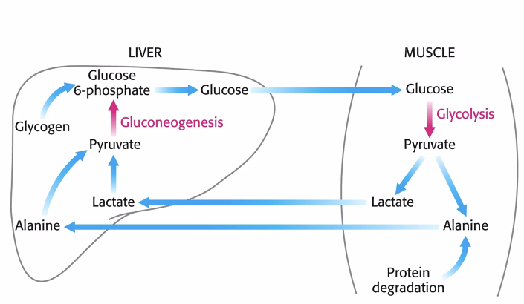

שריר הלב שונה משרירי השלד - הוא מייצר ATP רק באופן אנאירובי ולכן מכיל הרבה מאוד מיטוכונדריה. שריר הלב לא מכיל גליקוגן, ומעדיף גופי קטון על פני גלוקוז.

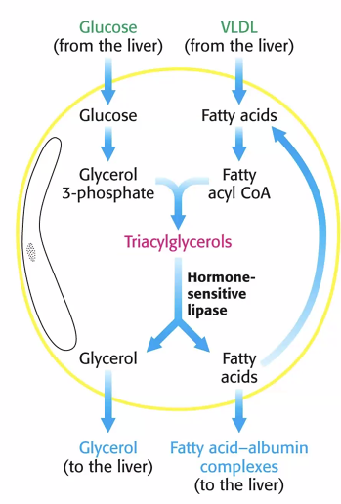רקמות אדיפוז מכילות מאגר עצום של אנרגיה מטבולית. רקמת אדיפוז צריכה להכיל מלאי מסוים של גלוקוז, שהוא המקור לגליצרול שמשמש לסינתזה של טריאצילגליצרול מחומצות השומן שמגיעות לרקמה.

[השלמה – משהו עם ליפאז]

כמות הגליצרול-3-פוספט מעידה על מצב האנרגיה – אם הגליקוגן סיפק את האנרגיה הדרושה, נשאר גליצרול-3-פוספט וזה סימן שלא היה צורך לפרק טריאצילגליצרול. הסיבה שהתרחש פירוק מלכתחילה היא שאותם הורמונים [גלוקגון ואפינפרין?] גורמים לפירוק גליקוגן וגם לפירוק שומן. במצב זה הגליצרול-3-פוספט משמש ליצירת טריאצילגליצרול מחדש.

רקמת אדיפוז גם מייצרת הורמונים. אחד החשובים בהם הוא **לפטין**, שמופרש יותר ככל שיש יותר שומן בגוף. לפטין גורם לרגישות יתר לאינסולין, ומעודד ייצור גליקוגן במקום שומן. בנוסף לפטין מעודד חמצון בטא כדי לפרק חומצות שומן, ובאופן כללי פועל להפחתת כמות השומן בגוף. במצב של השמנת יתר הרגישות ללפטין נפגעת.

הכבד הכרחי כדי לספק דלק למוח ולרקמות אחרות. כל החומרים שמגיעים מפירוק המזון מגיעים קודם כל לכבד. הכבד מוציא כ-2/3 מהגלוקוז מהדם, ומתוכם __ הופך לגליקוגן והשאר הופך לחומצות שומן, כולסטרול ומלחי מרה. הכבד יכול לספק גלוקוז לשאר הגוף ע"י גלוקונאוגנזה או פירוק גליקוגן.

כשיש שומן בשפע, הכבד יוצר ליפופרוטאינים [?] ומשחרר אותם לדם. במצב הרעבה הכבד מייצר גופי קטון.

כדי לספק אנרגיה לעצמו, הכבד משתמש בחומצות אמינו ולא בגלוקוז.

**צום קצר:** בין ארוחת הערב לארוחת הבוקר הגוף עובר ממצב שבע למצב של תחילת צום, ואז חוזר למצב שבע. כמות הגלוקוז שמגיעה למוח צריכה להשאר קבועה. לאחר הארוחה הגוף מפריש אינסולין והגלוקוז מוכנס לתאים. קסקדה שמבוססת בעיקר על קינאזות גורמת לסינתזה של גליקוגן בכבד. האינסולין גם מונע גלוקונאוגנזה ומעודד קליטת גלוקוז לרקמות האדיפוז, כדי שהן יוכלו לייצר גליצרול לאחסון חומצות שומן. לאחר כמה שעות, מתחילה הפרשת גלוקגון שהמטרה העיקרית שלו היא הכבד. הגלוקגון מונע סינתזה של חומצות שומן, מעודד פירוק גליקוגן וגלוקונאוגנזה ומונע גליקוליזה. הגלוקוז שנוצר משוחרר לדם, ו-מכיוון שאין הרבה אינסולין הוא לא נכנס לתאי השריר אלא מגיע למוח. לאחר שבירת הצום, הגלוקוז נשאר בדם ולא מוכנס לכבד, שממשיך בגלוקונאוגנזה ומחדש את מאגרי הגליקוגן. רק לאחר שכל האיברים קיבלו גלוקוז, העודפים נכנסים לכבד ומשמשים ליצירת חומצות שומן.

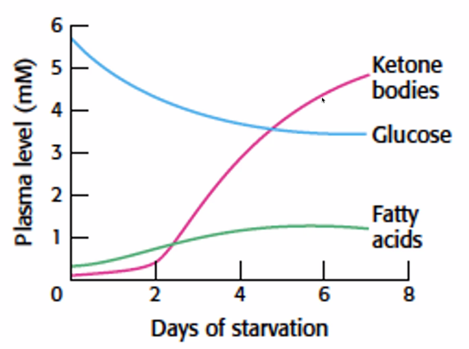**הרעבה ממושכת:** מאגרי האנרגיה בגוף יכולים לאפשר לו לשרוד קרוב לחודש, אך מאגרי הפחמימות נגמרים תוך יום. בזמן צום ארוך צריך להמשיך לספק גלוקוז למוח, אבל רוב מאגרי האנרגיה קיימים בצורת שומן שאי אפשר להפוך בחזרה לגלוקוז. ניתן לייצר גלוקוז מחומצות אמינו, אבל זה אינו מצב רצוי כי פירוק החלבונים יפגע בתפקוד השרירים. לכן בעת הרעבה הגוף צריך לעבור לשימוש בגופי קטון כמקור אנרגיה.

ביום הראשון של הצום הגוף מתפקד כמו בלילה רגיל. מכיוון שרמת האינסולין נמוכה, השרירים מתחילים להשתמש בחומצות שומן במקום בגלוקוז. בתהליך מיוצר acetyl-CoA, שמעכב את הפעילות של פירובאט-דהידרוגנאז. הפירובט שמיוצר בכל זאת מגיע לכבד ומשמש לגלוקונאוגנזה בשביל לתת גלוקוז למוח. הכבד מתחיל לייצר גופי קטון, והשריר קולט אותם ומפסיק לפרק את החלבונים של עצמו. לבסוף המוח מזהה את המצב ומתחיל לצרוך גופי קטון, והדרישה שלו לגלוקוז יורדת בהדרגה. לאחר הרעבה ממושכת הפירוק של חלבונים פוחת כשהגוף מסתגל לפירוק גופי קטון, עד שהשומן נגמר. אז מתחיל שוב פירוק של חלבונים, וזה מה שגורם למוות מרעב כשתפקוד האיברים נפגע.

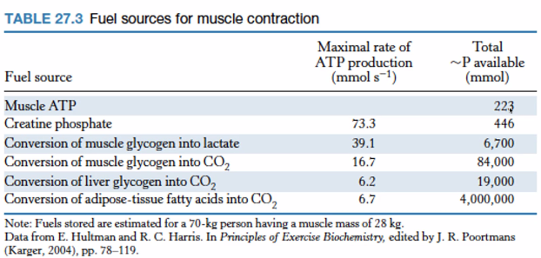**פעילות מאומצת:** בזמן פעילות הגוף עובר כמה שלבים של ניצול אנרגיה.

המהירות המקסימית האפשרית שונה בין ספרינט לריצה ארוכה. בריצה קצרה השרירים משתמשים ב-ATP שנמצא בהם, לאחר מכן בקראטין פוספט ואז בגליקוליזה אנאירובית. כמות ה-ATP והקראטין פוספט בשריר מוגבלת, ולכן ניתן לרוץ במהירות המקסימלית שלנו רק כ-5-6 שניות. גליקוליזה אנרירובית מאפשרת ריצה רק בחצי ממהירות זו.

גליקוליזה אנאירובית גורמת להצטברות לקטט, שגורם להתכווצות שרירים ומונע מהם להמשיך לפעול לאורך זמן. לכן קצב הריצה האפשרי יורד עוד כשמתחילים להסתמך על שרשרת הנשימה ולייצר ATP באופן אירובי.

בריצה ארוכה מאוד כמו מרתון, השריר משתף פעולה עם הכבד ועם רקמות האדיפוז. מאגרי הגליקוגן בשריר אינם מספיקים, ודרוש גם גליקוגן מהכבד. שני המאגרים ביחד יכולים לתת כ-100 מול ATP, שאינם מספיקים. לגוף יש מאגר אנרגיה גדול ברקמות אדיפוז, אבל פירוקן לוקח הרבה זמן. לכן דרוש שילוב בין ניצול גליקוגן לחומצות שומן. אצנים מקצועיים שואפים להגיע לאיזון בין הגלוקגון לאינסולין בדם, כך שרמת הסוכר בדם תהיה קצת מתחת לרמה האופטימלית.